

ปริญญานิพนธ์ 1
ระบบตรวจข้อสอบและวิเคราะห์ข้อสอบ
Exam Grading and Analysis System

โดย
66011211035 นายนลธชัย บุตรราช
66011211135 นายศุภกฤต คำเมือง

อาจารย์ที่ปรึกษาปริญญานิพนธ์: ผู้ช่วยศาสตราจารย์ ดร.วิวัฒน์ ศรีภูมิ

หลักสูตรวิทยาศาสตรบัณฑิต สาขาเทคโนโลยีสารสนเทศ
คณะวิทยาการสารสนเทศ มหาวิทยาลัยมหาสารคาม

สารบัญ
หน้า
สารบัญ ก
สารบัญตาราง ก
สารบัญภาพ ข
บทที่ 1 บทนำ 1
1.1 หลักการและเหตุผล 1
1.2 วัตถุประสงค์ 1
1.3 ขอบเขตโครงงาน 2
1.4 ประโยชน์ที่คาดว่าจะได้รับ 3
1.5 แผนการดำเนินงานตลอดโครงการ 3
บทที่ 2 ทฤษฎีและผลงานที่เกี่ยวข้อง 4
2.1 ทฤษฎีที่เกี่ยวข้อง 4
2.2 ผลงานที่เกี่ยวข้อง 17
บทที่ 3 ขั้นตอนการดำเนินโครงการ 21
3.1 ความต้องการของผู้ใช้ระบบ และการวิเคราะห์ระบบ 21
3.2 การออกแบบระบบ 22
3.2.1 แผนภาพการไหลของข้อมูล (Data Flow Diagram) 22
3.2.2 การออกแบบฐานข้อมูล (Database Design) 28
3.2.3 พจนานุกรมข้อมูล (Data Dictionary) 28
3.2.4 รายละเอียดกระบวนการ (Process descriptions) 34
3.2.5 ต้นแบบด้านโปรแกรม (GUI) 63
3.3 การพัฒนาระบบ 74
3.4 การทดสอบระบบ 75
เอกสารอ้างอิง 77

สารบัญตาราง
หน้า
ตารางที่ 1.1 ระยะเวลาการดำเนินโครงการ 3
ตารางที่ 3.1 ตารางข้อมูลครู/อาจารย์ 28
ตารางที่ 3.2 ตารางข้อมูลผู้ดูแลระบบ 29
ตารางที่ 3.3 ตารางข้อมูลประวัติการใช้งานระบบ 29
ตารางที่ 3.4 ตารางข้อมูลวิชา 29
ตารางที่ 3.5 ตารางข้อมูลกลุ่มเรียน 30
ตารางที่ 3.6 ตารางข้อมูลผู้เรียน 30
ตารางที่ 3.7 ตารางข้อมูลโครงสร้างกระดาษคำตอบ 30
ตารางที่ 3.8 ตารางข้อมูลเฉลย 31
ตารางที่ 3.9 ตารางข้อมูลรายละเอียดเฉลย 31
ตารางที่ 3.10 ตารางข้อมูลผลสอบ 31
ตารางที่ 3.11 ตารางข้อมูลรายละเอียดผลสอบ 32
ตารางที่ 3.12 ตารางข้อมูลภาพกระดาษคำตอบ 32
ตารางที่ 3.13 ตารางข้อมูลการวิเคราะห์ผลสอบ 33
ตารางที่ 3.14 ตารางข้อมูลการวิเคราะห์คุณภาพข้อสอบ 33

สารบัญภาพ
หน้า
ภาพประกอบที่ 2.1 Dart 7
ภาพประกอบที่ 2.2 ตัวอย่างการใช้ภาษา Dart 7
ภาพประกอบที่ 2.3 Flutter 8
ภาพประกอบที่ 2.4 ตัวอย่างการใช้ Flutter 8
ภาพประกอบที่ 2.5 PHP 9
ภาพประกอบที่ 2.6 ตัวอย่างการใช้ภาษา PHP 9
ภาพประกอบที่ 2.7 HTML 10
ภาพประกอบที่ 2.8 ตัวอย่างการใช้ HTML 10
ภาพประกอบที่ 2.9 CSS 11
ภาพประกอบที่ 2.10 ตัวอย่างการใช้ CSS 11
ภาพประกอบที่ 2.11 JavaScript 12
ภาพประกอบที่ 2.12 ตัวอย่างการใช้ JavaScript 12
ภาพประกอบที่ 2.13 React.js 13
ภาพประกอบที่ 2.14 ตัวอย่างการใช้ React.js 13
ภาพประกอบที่ 2.15 LDPlayer 14
ภาพประกอบที่ 2.16 Python 14
ภาพประกอบที่ 2.17 ตัวอย่างการใช้ภาษา Python 14
ภาพประกอบที่ 2.18 FastAPI 15
ภาพประกอบที่ 2.19 ตัวอย่างการใช้ FastAPI 15
ภาพประกอบที่ 2.20 Firebase 15
ภาพประกอบที่ 2.21 ฟีเจอร์ต่าง ๆ ของ Firebase 16
ภาพประกอบที่ 2.22 วงจรการพัฒนาระบบ 17
ภาพประกอบที่ 2.23 แอปพลิเคชัน ZipGrade แสดงหน้าจอการสแกนข้อสอบ 17
ภาพประกอบที่ 2.24 เครื่องตรวจกระดาษคำตอบ (OMR Machine) 18
ภาพประกอบที่ 2.25 ตัวอย่างกระดาษคำตอบสำหรับเครื่องตรวจกระดาษคำตอบ (OMR Machine) 19
ภาพประกอบที่ 2.26 หน้าจอตัวอย่าง Microsoft Forms ในโหมด Quiz 19
ภาพประกอบที่ 3.1 แผนภาพการทำงานของระบบ 21
ภาพประกอบที่ 3.2 แผนภาพการไหลของข้อมูล 22
ภาพประกอบที่ 3.3 แผนภาพการไหลของข้อมูลระดับที่ 1 (Data Flow Diagram Level 1) 23
ภาพประกอบที่ 3.4 แผนภาพการไหลของข้อมูลระดับที่ 2 Process 1 (Data Flow Diagram Level 2) 24
ภาพประกอบที่ 3.5 แผนภาพการไหลของข้อมูลระดับที่ 2 Process 2 (Data Flow Diagram Level 2) 24
สารบัญภาพ (ต่อ)
หน้า
ภาพประกอบที่ 3.6 แผนภาพการไหลของข้อมูลระดับที่ 2 Process 3 (Data Flow Diagram Level 2) 25
ภาพประกอบที่ 3.7 แผนภาพการไหลของข้อมูลระดับที่ 2 Process 4 (Data Flow Diagram Level 2) 25
ภาพประกอบที่ 3.8 แผนภาพการไหลของข้อมูลระดับที่ 2 Process 5 (Data Flow Diagram Level 2) 26
ภาพประกอบที่ 3.9 แผนภาพการไหลของข้อมูลระดับที่ 2 Process 6 (Data Flow Diagram Level 2) 26
ภาพประกอบที่ 3.10 แผนภาพการไหลของข้อมูลระดับที่ 2 Process 7 (Data Flow Diagram Level 2) 27
ภาพประกอบที่ 3.11 แผนภาพ ER-Diagram ของระบบ 28
ภาพประกอบที่ 3.12 หน้าเข้าสู่ระบบสำหรับผู้ดูแลระบบ 63
ภาพประกอบที่ 3.13 หน้าภาพรวมระบบสำหรับผู้ดูแลระบบ 63
ภาพประกอบที่ 3.14 หน้าจัดการผู้ใช้งาน 64
ภาพประกอบที่ 3.15 หน้าประวัติการใช้งาน 64
ภาพประกอบที่ 3.16 หน้าเข้าสู่ระบบสำหรับผู้สอน 65
ภาพประกอบที่ 3.17 หน้าภาพรวมระบบสำหรับผู้สอน 65
ภาพประกอบที่ 3.18 หน้าจัดการรายวิชา 66
ภาพประกอบที่ 3.19 หน้าจัดการกลุ่มเรียน 66
ภาพประกอบที่ 3.20 หน้าจัดการข้อมูลผู้เรียน 67
ภาพประกอบที่ 3.21 หน้าจัดการข้อสอบ 67
ภาพประกอบที่ 3.22 หน้าตัวอย่างกระดาษคำตอบ 68
ภาพประกอบที่ 3.23 หน้าบันทึกคำตอบ 68
ภาพประกอบที่ 3.24 หน้าต่างสร้างข้อสอบใหม่ 69
ภาพประกอบที่ 3.25 หน้าผลการสอบ 69
ภาพประกอบที่ 3.26 หน้าวิเคราะห์ผลการสอบ 70
ภาพประกอบที่ 3.27 หน้ารายงานผล 70
ภาพประกอบที่ 3.28 หน้าจอเข้าสู่ระบบผ่านสมาร์ตโฟน 71
ภาพประกอบที่ 3.29 หน้าจอเมนูหลัก 71
ภาพประกอบที่ 3.30 หน้าจอสแกนกระดาษคำตอบ 72
ภาพประกอบที่ 3.31 หน้าจอประมวลผลข้อสอบ 72
ภาพประกอบที่ 3.32 หน้าต่างแจ้งเตือนข้อผิดพลาด 73
ภาพประกอบที่ 3.33 หน้าจอแสดงผลคะแนน 73
ภาพประกอบที่ 3.34 หน้าจอประวัติการตรวจข้อสอบ 74

บทนำ

1.1 หลักการและเหตุผล
ในปัจจุบันการวัดและประเมินผลการศึกษาด้วยข้อสอบปรนัยยังคงประสบปัญหาหลักในด้านภาระงานของครูผู้สอน โดยเฉพาะการตรวจกระดาษคำตอบด้วยมือที่มีจำนวนมาก ซึ่งก่อให้เกิดความล่าช้าและเสี่ยงต่อความผิดพลาดจากมนุษย์ (Human Error) [1] ขณะที่การใช้เครื่องอ่านคำตอบแบบเดิม (OMR Machine) [2] มีข้อจำกัดด้านงบประมาณเนื่องจากตัวเครื่องมีราคาสูงและต้องใช้กระดาษเฉพาะ ทำให้สถานศึกษาขนาดเล็กเข้าถึงได้ยาก ส่งผลให้การแจ้งคะแนนแก่ผู้เรียนล่าช้า นอกจากนี้ ครูผู้สอนยังขาดเครื่องมือในการวิเคราะห์คุณภาพข้อสอบเชิงสถิติ เช่น ค่าความยากง่าย (Difficulty Index) และค่าอำนาจจำแนก (Discrimination Index) [3] อย่างเป็นระบบ ส่งผลให้การนำข้อมูลผลการสอบมาวิเคราะห์เพื่อพัฒนาคุณภาพของข้อสอบทำได้ไม่เต็มประสิทธิภาพ
จากปัญหาดังกล่าว โครงงานนี้จึงมีวัตถุประสงค์เพื่อพัฒนาระบบตรวจข้อสอบและวิเคราะห์ข้อสอบ โดยอาศัยเทคโนโลยีการประมวลผลภาพ (Image Processing) [4] ผ่านไลบรารี OpenCV [5] บนภาษา Python [6] ซึ่งเป็นเครื่องมือที่มีประสิทธิภาพสูงในการตรวจจับวัตถุและวิเคราะห์โครงสร้างภาพ โดยระบบจะเปลี่ยนสมาร์ตโฟนให้เป็นเครื่องตรวจข้อสอบอัจฉริยะที่สามารถสแกนกระดาษคำตอบผ่านกล้อง และใช้ขั้นตอนวิธี (Algorithm) ในการกรองภาพ (Filtering) และการหาเส้นขอบ (Contour Detection) เพื่อระบุตำแหน่งการฝนคำตอบได้อย่างแม่นยำแม้ในสภาวะแสงที่แตกต่างกัน พร้อมประมวลผลเปรียบเทียบกับเฉลยได้ทันที ในส่วนของการวิเคราะห์ระบบทำการคำนวณค่าทางสถิติที่สำคัญ ได้แก่ [3] ค่าความยากง่าย (Difficulty Index) เพื่อจำแนกข้อสอบที่ง่ายหรือยากเกินไป และค่าอำนาจจำแนก (Discrimination Index) เพื่อวัดความสามารถของข้อสอบในการแยกแยะกลุ่มผู้เรียนที่มีความสามารถต่างกัน ระบบถูกออกแบบให้มีความยืดหยุ่นในการรองรับรูปแบบกระดาษคำตอบ และเชื่อมต่อกับระบบฐานข้อมูลเพื่อบันทึกคะแนนโดยอัตโนมัติ พร้อมทั้งบูรณาการสูตรทางสถิติเพื่อประมวลผลคุณภาพข้อสอบรายข้อในรูปแบบดิจิทัล แทนที่การทำงานแบบเดิมที่ต้องใช้เวลานาน
การพัฒนาระบบดังกล่าว จะช่วยลดระยะเวลาและขั้นตอนในการตรวจข้อสอบของครูผู้สอนลงได้อย่างมีนัยสำคัญ พร้อมทั้งเพิ่มความถูกต้องแม่นยำในการรวบรวมคะแนนและวิเคราะห์ผล ผู้สอนจะได้รับรายงานสรุปผลการสอบและบทวิเคราะห์คุณภาพข้อสอบทันทีหลังการสแกน ซึ่งเป็นประโยชน์อย่างยิ่งต่อการวางแผนการจัดการเรียนรู้และการพัฒนาผู้เรียนเป็นรายบุคคล นอกจากนี้ยังเป็นการลดต้นทุนด้านอุปกรณ์และวัสดุสิ้นเปลือง ถือเป็นการยกระดับการบริหารจัดการการสอบสู่รูปแบบดิจิทัล (Digital Transformation) ที่มีประสิทธิภาพสูงสุดและเข้าถึงได้ง่ายสำหรับบุคลากรทางการศึกษาทุกคน

1.2 วัตถุประสงค์
1.2.1 เพื่อออกแบบและพัฒนาระบบตรวจข้อสอบปรนัยผ่านกล้องสมาร์ตโฟนด้วยเทคโนโลยีประมวลผลภาพ (Image Processing)
1.2.2 เพื่อออกแบบและพัฒนาระบบประมวลผลและแสดงค่าสถิติผลการสอบและคุณภาพข้อสอบ (ค่าความยากง่าย, ค่าอำนาจจำแนก, ค่าเฉลี่ย, ส่วนเบี่ยงเบนมาตรฐาน) ได้อย่างถูกต้อง
1.2.3 เพื่อออกแบบและพัฒนาระบบสารสนเทศบนเว็บ (Web Application) สำหรับบริหารจัดการข้อมูลรายวิชา ข้อมูลผู้เรียน และรายงานผลการสอบ

1.3 ขอบเขตโครงงาน
1.3.1 ส่วนของผู้ดูแลระบบ
1.3.1.1 สามารถล็อกอินและยืนยันตัวตน เพื่อเข้าใช้งานระบบในฐานะผู้ดูแลระบบ
1.3.1.2 สามารถจัดการข้อมูลบัญชีผู้ใช้งาน ได้แก่ การเพิ่ม แก้ไข ระงับ และกำหนดบทบาท ผู้ใช้งานในระบบได้
1.3.1.3 สามารถแสดงข้อมูลสถิติภาพรวมของระบบ เช่น จำนวนผู้ใช้งาน จำนวนการสอบ และจำนวนการตรวจข้อสอบ
1.3.1.4 สามารถตรวจสอบประวัติการเข้าใช้งานและกิจกรรมสำคัญของระบบ (System Logs) ในระดับพื้นฐาน
1.3.2 ส่วนของครู/อาจารย์
1.3.2.1 สามารถล็อกอินและยืนยันตัวตน เพื่อเข้าใช้งานระบบได้
1.3.2.2 สามารถจัดการข้อมูลรายวิชา กลุ่มเรียน และข้อมูลผู้เรียน โดยรองรับการกรอก ข้อมูลหรือนำเข้าจากไฟล์ Excel หรือ CSV
1.3.2.3 สามารถกำหนดโครงสร้างข้อสอบ เช่น จำนวนข้อ ตัวเลือก และรูปแบบ กระดาษคำตอบ ภายใต้รูปแบบที่ระบบกำหนด
1.3.2.4 สามารถสร้างและดาวน์โหลดไฟล์กระดาษคำตอบ เพื่อนำไปพิมพ์และใช้งานใน การสอบแบบกระดาษ
1.3.2.5 สามารถกำหนดเฉลยคำตอบ รองรับการสอบหลายชุด และการกำหนดน้ำหนัก คะแนนรายข้อ
1.3.2.6 สามารถถ่ายภาพหรืออัปโหลดภาพกระดาษคำตอบผ่านแอปพลิเคชันบนสมาร์ตโฟน เพื่อใช้ในการประมวลผลการตรวจข้อสอบ
1.3.2.7 สามารถประมวลผลคะแนนจากภาพกระดาษคำตอบแบบอัตโนมัติ (Instant Grading) และแสดงผลคะแนนเบื้องต้นได้ทันที
1.3.2.8 สามารถแจ้งเตือนข้อผิดพลาดระหว่างการตรวจข้อสอบ เช่น การระบายคำตอบซ้ำ การไม่ระบายคำตอบ หรือภาพไม่ชัดเจน
1.3.2.9 สามารถตรวจสอบและยืนยันความถูกต้องของผลการตรวจข้อสอบ โดยเปรียบเทียบ กับภาพกระดาษคำตอบต้นฉบับ (Image Verification)
1.3.2.10 สามารถจัดเก็บและสืบค้นประวัติการสอบ รวมถึงผลคะแนนรายบุคคลย้อนหลังใน แต่ละรายวิชา
1.3.2.11 สามารถคำนวณและแสดงผลค่าสถิติพื้นฐานของผลการสอบ ได้แก่ ค่าเฉลี่ย มัธยฐาน ฐานนิยม ส่วนเบี่ยงเบนมาตรฐาน ค่าต่ำสุด และค่าสูงสุด
1.3.2.12 สามารถวิเคราะห์คุณภาพข้อสอบรายข้อ โดยคำนวณค่าความยากง่าย และค่าอำนาจจำแนก ในระดับสถิติพื้นฐาน
1.3.2.13 สามารถแสดงผลการวิเคราะห์ข้อมูลเชิงภาพ (Data Visualization) เช่น กราฟแท่งหรือกราฟวงกลม เพื่อแสดงการกระจายคะแนนและภาพรวมผลการสอบ
1.3.2.14 สามารถสร้างและส่งออกรายงานผลคะแนนและรายงานการวิเคราะห์คุณภาพ ข้อสอบในรูปแบบไฟล์ Excel/CSV หรือ PDF

1.4 ประโยชน์ที่คาดว่าจะได้รับ
1.4.1 ได้ต้นแบบแอปพลิเคชันตรวจข้อสอบและวิเคราะห์ผลสอบผ่านสมาร์ตโฟนที่ใช้งานได้จริง
1.4.2 ช่วยลดภาระงานและระยะเวลาในการตรวจข้อสอบของครูผู้สอน ทำให้มีเวลาในการ พัฒนาการเรียนการสอนมากขึ้น
1.4.3 ผู้สอนสามารถทราบผลวิเคราะห์คุณภาพข้อสอบ เพื่อนำไปปรับปรุงคลังข้อสอบให้มี มาตรฐานดียิ่งขึ้น

1.5 แผนการดำเนินงานตลอดโครงการ
จากการศึกษาสามารถแสดงแผนการดำเนินงานตลอดโครงการได้ดังตารางที่ 1.1
ตารางที่ 1.1 ระยะเวลาการดำเนินโครงการ
ลำดับที่ | ชื่อขั้นตอน | ภาคการศึกษา
 |  | 2/2568 |  |  |  |  | 1/2569
 |  | พย | ธค | มค | กพ | มีค | มิย | กค | สค | กย | ตค
1 | ศึกษางานที่เกี่ยวข้อง
2 | วิเคราะห์ขอบเขตโปรเจกต์
3 | จัดทำเค้าร่างโปรเจกต์
4 | นำเสนอเค้าร่างโปรเจกต์
5 | จัดทำโปรเจกต์ 1
6 | นำเสนอโปรเจกต์ 1
7 | จัดทำโปรเจกต์ 2
8 | นำเสนอโปรเจกต์ 2
9 | จัดทำปริญญานิพนธ์ฉบับสมบูรณ์
10 | นำส่งเล่มปริญญานิพนธ์ฉบับสมบูรณ์

ทฤษฎีและผลงานที่เกี่ยวข้อง

ในบทนี้จะอธิบายความเป็นมาของทฤษฎีที่เกี่ยวข้องกับระบบตรวจข้อสอบและวิเคราะห์ข้อสอบ และงานวิจัยที่เกี่ยวข้อง เพื่อเป็นพื้นฐานในการพัฒนาระบบให้มีประสิทธิภาพ โดยมีรายละเอียดดังนี้

2.1 ทฤษฎีที่เกี่ยวข้อง
การพัฒนาระบบในครั้งนี้ ผู้จัดทำได้ศึกษาทฤษฎีและเทคโนโลยีที่เกี่ยวข้อง เพื่อนำมาประยุกต์ใช้ในการดำเนินงาน ดังนี้
2.1.1 การประมวลผลภาพ (Image Processing)
ทฤษฎีการประมวลผลภาพเป็นหัวใจหลักของโครงงานนี้ โดยนำมาใช้เพื่อเปลี่ยนสมาร์ตโฟนให้เป็นเครื่องตรวจข้อสอบอัจฉริยะ หลักการคือการนำภาพดิจิทัลที่ได้จากการสแกนกระดาษคำตอบผ่านกล้องสมาร์ตโฟน มาผ่านกระบวนการวิเคราะห์และประมวลผลเพื่อระบุตำแหน่งของการฝนคำตอบ เปรียบเทียบกับเฉลย และแปลงข้อมูลภาพให้เป็นข้อมูลคะแนนดิจิทัล ระบบจะใช้ไลบรารีอย่าง OpenCV [5] ในการช่วยจัดการกระบวนการนี้ เพื่อให้มีความแม่นยำในการตรวจจับแม้ภาพอาจมีความไม่ชัดเจนในบางส่วน
2.1.2 การวัดและประเมินผลการศึกษา (Educational Measurement and Evaluation)
ระบบได้นำทฤษฎีการวิเคราะห์ข้อสอบ (Item Analysis) มาประยุกต์ใช้เพื่อวิเคราะห์คุณภาพของเครื่องมือวัดผล โดยมีการคำนวณค่าสถิติที่สำคัญ ได้แก่
2.1.2.1 ค่าความยากง่าย (Difficulty Index)
เพื่อตรวจสอบว่าข้อสอบข้อนั้นยากหรือง่ายเกินไปสำหรับผู้เรียนหรือไม่ สัดส่วนของผู้ที่ตอบข้อสอบข้อนั้นถูกต่อจำนวนผู้เข้าสอบทั้งหมด ค่า p จะมีค่าอยู่ระหว่าง 0.00 ถึง 1.00

$$p=\frac{R}{N}$$

$p$ คือ ค่าความยากง่ายของข้อสอบ
$R$ คือ จำนวนผู้ที่ตอบข้อสอบข้อนั้นถูก
$N$ คือ จำนวนผู้เข้าสอบทั้งหมด

2.1.2.2 ค่าอำนาจจำแนก (Discrimination Index)
เพื่อตรวจสอบความสามารถของข้อสอบในการจำแนกผู้เรียนเก่งและผู้เรียนอ่อนออกจากกัน โดยใช้วิธีแบ่งกลุ่มผู้สอบออกเป็น กลุ่มสูง (High Group) และ กลุ่มต่ำ (Low Group) (นิยมใช้เทคนิค 27% หรือ 33% ของคะแนนรวม)

$$r=\frac{R_{H}-R_{L}}{N_{H}}$$

$r$ คือ ค่าอำนาจจำแนก
$R_{H}$ คือ จำนวนคนที่ตอบถูกในกลุ่มสูง (High Group)
$R_{L}$ คือ จำนวนคนที่ตอบถูกในกลุ่มต่ำ (Low Group)
$N_{H}$ คือ จำนวนคนในกลุ่มสูง (ซึ่งเท่ากับจำนวนคนในกลุ่มต่ำ)

2.1.2.3 ค่าสถิติพื้นฐาน
เพื่อให้ผู้สอนนำไปปรับปรุงคลังข้อสอบให้มีมาตรฐาน
- ค่าเฉลี่ย (Mean) ค่ากลางของข้อมูลที่ได้จากการนำคะแนนของผู้สอบทุกคนมารวมกันแล้วหารด้วยจำนวนผู้สอบ

$$\overline{X}=\frac{\sum_{i=1}^{N}{X_{i}}}{N}$$

$\overline{X}$ คือ คะแนนเฉลี่ย
$X_{i}$ คือ คะแนนสอบของคนที่ i
$N$ คือ จำนวนผู้เข้าสอบทั้งหมด

- ส่วนเบี่ยงเบนมาตรฐาน (Standard Deviation) ค่าที่บอกการกระจายของคะแนนว่าเบี่ยงเบนไปจากค่าเฉลี่ยมากน้อยเพียงใด
$$S.D.=\sqrt{\frac{\sum_{i=1}^{N}{{\left(X_{i}-\overline{X}\right)}^{2}}}{N-1}}$$

$S.D.$ คือ ส่วนเบี่ยงเบนมาตรฐาน
$X_{i}$ คือ คะแนนสอบของคนที่ i
$\overline{X}$ คือ คะแนนเฉลี่ย
$N$ คือ จำนวนผู้เข้าสอบทั้งหมด
- ค่ามัธยฐาน (Median) ค่าที่มีตำแหน่งอยู่กึ่งกลางของข้อมูลเมื่อเรียงลำดับคะแนนจากน้อยไปมาก หรือมากไปน้อย
- กรณีจำนวนข้อมูลเป็นเลขคี่ ค่ามัธยฐานคือตำแหน่งกึ่งกลาง

$$\frac{N+1}{2}$$

$N$ คือ จำนวนผู้เข้าสอบทั้งหมด

- กรณีจำนวนข้อมูลเป็นเลขคู่ ค่ามัธยฐานคือค่าเฉลี่ยของข้อมูลตำแหน่งคู่กลาง

$$\frac{\left(\frac{N}{2}\right)+\left(\frac{N}{2}+1\right)}{2}$$

$N$ คือ จำนวนผู้เข้าสอบทั้งหมด

- ค่าฐานนิยม (Mode) คะแนนที่มีความถี่สูงสุด หรือคะแนนที่ผู้เข้าสอบทำได้ซ้ำกันมากที่สุดในชุดข้อมูลนั้น หากข้อมูลมีการกระจายตัวและมีความถี่สูงสุดเท่ากันมากกว่า 1 ค่า อาจถือว่าข้อมูลชุดนั้นมีค่าฐานนิยมหลายค่า (Multimodal)
- ค่าต่ำสุด (Min) คะแนนที่น้อยที่สุดในชุดข้อมูลผลการสอบ

$$Min=\min\left(X_{1},X_{2},…,X_{N}\right)$$

$X_{N}$ คือ คะแนนสอบของคนที่ $N$

- ค่าสูงสุด (Max) คะแนนที่มากที่สุดในชุดข้อมูลผลการสอบ

$$Max=\max\left(X_{1},X_{2},…,X_{N}\right)$$

$X_{N}$ คือ คะแนนสอบของคนที่ $N$

2.1.3 เทคโนโลยีที่ใช้พัฒนาระบบ
2.1.3.1 Dart
ภาษา Dart [7] คือภาษาโปรแกรมที่พัฒนาโดยบริษัท Google มีโครงสร้างทางไวยากรณ์คล้ายคลึงกับภาษา C, C++ และ Java รองรับรูปแบบการเขียนโปรแกรมเชิงวัตถุ (Object-Oriented Programming: OOP) อย่างสมบูรณ์ รวมถึงมีแนวคิดเกี่ยวกับคลาส (Class) และการสืบทอดคุณสมบัติ (Inheritance) ภาษา Dart ถูกออกแบบมาให้มีความยืดหยุ่นในการประกาศชนิดตัวแปร และได้รับการพัฒนาควบคู่ไปกับกลไกการประมวลผล (Engine) เพื่อเพิ่มประสิทธิภาพในการทำงาน ลดปัญหาความล่าช้า และบริหารจัดการหน่วยความจำได้อย่างเหมาะสม วัตถุประสงค์หลักของภาษา Dart คือการเป็นภาษาที่เรียนรู้ได้ง่าย สามารถรองรับการทำงานบนแพลตฟอร์มที่หลากหลาย ตั้งแต่อุปกรณ์พกพา สมาร์ตโฟน ไปจนถึงเครื่องเซิร์ฟเวอร์ อีกทั้งยังมีความยืดหยุ่นสูง ผู้พัฒนาสามารถนำไปประยุกต์ใช้ได้ทั้งการเขียนสคริปต์พื้นฐานและการพัฒนาแอปพลิเคชันที่มีฟังก์ชันการทำงานครบถ้วน ไม่ว่าจะเป็นแอปพลิเคชันบนอุปกรณ์เคลื่อนที่ (Mobile Application) เว็บแอปพลิเคชัน (Web Application) หรือโปรแกรมฝั่งเซิร์ฟเวอร์ (Server-side Application) นอกจากนี้ ด้วยเทคโนโลยีคอมไพเลอร์ที่มีประสิทธิภาพ จึงช่วยให้สามารถประมวลผลโค้ด Dart ได้หลากหลายรูปแบบตามความเหมาะสมของแพลตฟอร์มเป้าหมาย


ภาพประกอบที่ 2.1 Dart

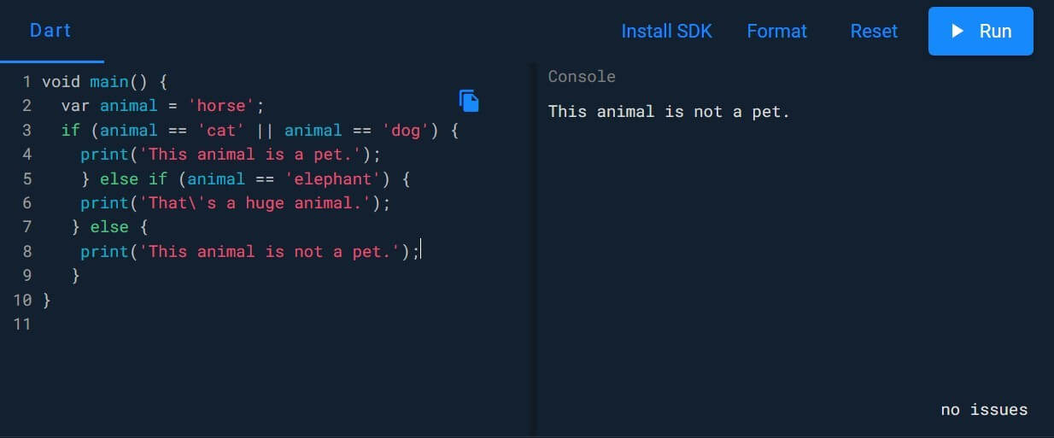

ภาพประกอบที่ 2.2 ตัวอย่างการใช้ภาษา Dart

2.1.3.2 Flutter
Flutter [8] คือชุดพัฒนาซอฟต์แวร์ (Software Development Kit: SDK) แบบโอเพนซอร์ส (Open-Source) ที่พัฒนาโดยบริษัท Google มีจุดเด่นสำคัญคือความสามารถในการพัฒนาแอปพลิเคชันที่รองรับหลากหลายแพลตฟอร์ม (Cross-platform) ได้แก่ อุปกรณ์เคลื่อนที่ (Mobile), เดสก์ท็อป (Desktop) และเว็บไซต์ (Web) โดยใช้ฐานโค้ด (Codebase) เพียงชุดเดียว ซึ่งช่วยลดความซ้ำซ้อนและระยะเวลาในการพัฒนา ข้อแตกต่างสำคัญของ Flutter เมื่อเปรียบเทียบกับเครื่องมือพัฒนาอื่นคือคุณลักษณะความเป็น SDK ซึ่งมีความครอบคลุมมากกว่าการเป็นเพียงเฟรมเวิร์ก (Framework) หรือไลบรารี (Library) โดยทั่วไปไลบรารีและเฟรมเวิร์กจะทำหน้าที่เป็นเพียงชุดคำสั่งพื้นฐานที่นักพัฒนาต้องเขียนโค้ดเพิ่มเติมเพื่อสร้างฟังก์ชันการทำงานที่ต้องการ แต่สำหรับ Flutter ในฐานะที่เป็น SDK จะเป็นชุดเครื่องมือแบบครบวงจรที่รวบรวมองค์ประกอบที่จำเป็นสำหรับการพัฒนาซอฟต์แวร์ไว้ในที่เดียว ประกอบด้วย ไลบรารีมาตรฐาน, เอกสารอ้างอิง (References), ส่วนต่อประสานโปรแกรมประยุกต์ (API) และเครื่องมือในการคอมไพล์ ซึ่งช่วยให้นักพัฒนาสามารถสร้างแอปพลิเคชันที่มีประสิทธิภาพได้โดยไม่ต้องพึ่งพาเครื่องมือภายนอกเพิ่มเติม



ภาพประกอบที่ 2.3 Flutter

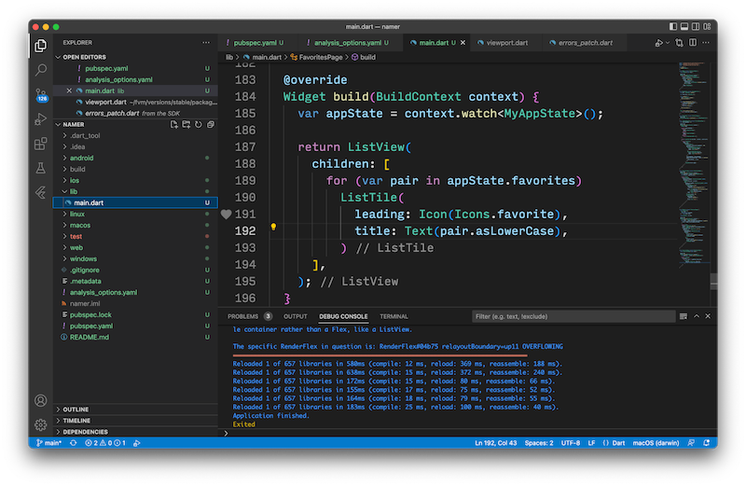
ภาพประกอบที่ 2.4 ตัวอย่างการใช้ Flutter

2.1.3.3 PHP
ภาษา PHP [9] ย่อมาจาก PHP Hypertext Preprocessor เป็นภาษาคอมพิวเตอร์ในรูปแบบโอเพนซอร์ส (Open Source) ที่ผู้ใช้งานสามารถนำไปใช้งานได้โดยไม่มีค่าใช้จ่าย จัดเป็นภาษาประเภทสคริปต์ที่ประมวลผลทางฝั่งเซิร์ฟเวอร์ (Server-Side Script) โดยมีวัตถุประสงค์หลักเพื่อใช้ในการพัฒนาเว็บไซต์และแอปพลิเคชันบนเว็บ ซึ่งมีความสามารถในการทำงานร่วมกับภาษา HTML ได้อย่างมีประสิทธิภาพ นอกจากนี้ ภาษา PHP ยังรองรับการทำงานบนระบบปฏิบัติการ (Operating Systems) ที่หลากหลาย อาทิ Linux (รวมถึง HP-UX, Solaris และ OpenBSD), Microsoft Windows และ macOS อีกทั้งยังสามารถใช้งานร่วมกับเว็บเซิร์ฟเวอร์ชั้นนำได้หลายประเภท เช่น Apache และ Microsoft Internet Information Services (IIS) เป็นต้น ในด้านการจัดการข้อมูล ภาษา PHP มีคุณสมบัติเด่นในการรองรับระบบฐานข้อมูลที่หลากหลาย ไม่ว่าจะเป็น MySQL, PHP Data Objects (PDO) หรือ Open Database Connectivity (ODBC) ด้วยคุณลักษณะและความยืดหยุ่นดังกล่าว ทำให้นักพัฒนาสามารถเลือกออกแบบและพัฒนาระบบให้ตรงตามความต้องการและบริบทของการใช้งานได้อย่างมีประสิทธิภาพและคล่องตัว


ภาพประกอบที่ 2.5 PHP

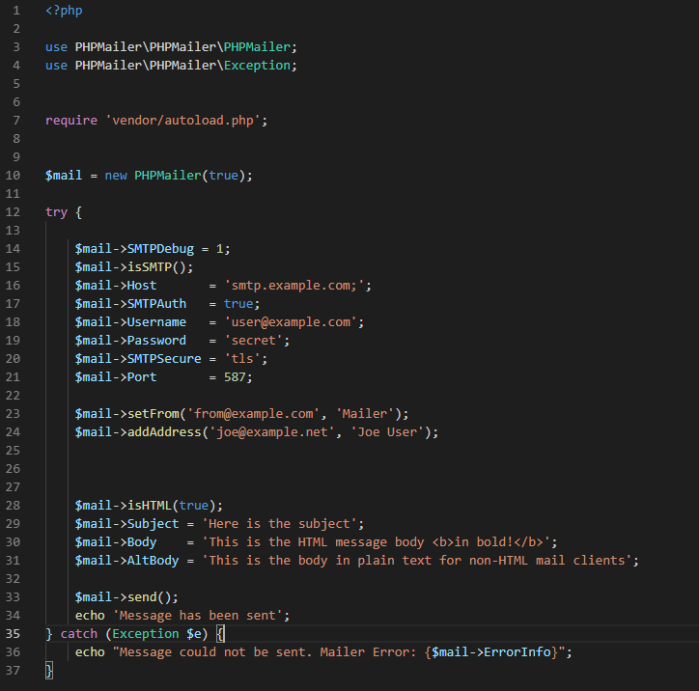
ภาพประกอบที่ 2.6 ตัวอย่างการใช้ภาษา PHP

2.1.3.4 HTML
ภาษา HTML [10] ย่อมาจาก HyperText Markup Language เป็นภาษามาร์กอัป (Markup Language) มาตรฐานที่ใช้สำหรับกำหนดโครงสร้างและองค์ประกอบหลักของหน้าเว็บไซต์ โดยภาษา HTML ทำหน้าที่เป็นชุดคำสั่งที่แจ้งให้เว็บเบราว์เซอร์ (Web Browser) ซึ่งเป็นโปรแกรมประยุกต์สำหรับเรียกดูเว็บไซต์ สามารถตีความและประมวลผลรหัสคำสั่งเพื่อแสดงผลเนื้อหาตามที่ผู้พัฒนาออกแบบไว้ ลักษณะการทำงานของภาษา HTML ครอบคลุมถึงการจัดวางเนื้อหาในรูปแบบต่าง ๆ อาทิ ข้อมูลตัวอักษร การแสดงผลภาพ วิดีโอ เสียง และการเรียกใช้งานไฟล์สื่อผสมอื่น ๆ นอกจากนี้ยังมีคุณสมบัติสำคัญในการสร้างจุดเชื่อมโยง (Hyperlink) เพื่อเชื่อมต่อไปยังหน้าอื่น ๆ ภายในเว็บไซต์หรือแหล่งข้อมูลภายนอก ช่วยให้การนำเสนอข้อมูลบนเครือข่ายอินเทอร์เน็ตมีความต่อเนื่องและเป็นระบบออกเป็นสัดส่วนตามโครงสร้างที่กำหนดไว้


ภาพประกอบที่ 2.7 HTML

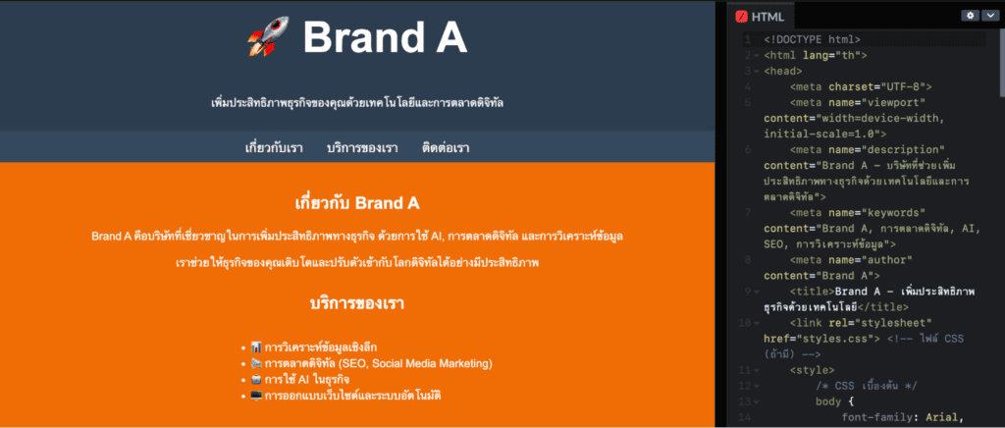
ภาพประกอบที่ 2.8 ตัวอย่างการใช้ HTML

2.1.3.5 CSS
ภาษา CSS [11] ย่อมาจาก Cascading Style Sheets เป็นภาษามาตรฐานที่ออกแบบมาเพื่อใช้ในการกำหนดลักษณะการแสดงผลและปรับแต่งความสวยงามของหน้าเว็บไซต์ โดยการทำงานของ CSS จะต้องใช้ควบคู่กับภาษา HTML ผ่านการระบุชื่อแท็ก (Tag) หรือแอตทริบิวต์ (Attribute) ต่าง ๆ เพื่อกำหนดขอบเขตในการตกแต่ง คุณสมบัติหลักของ CSS คือการช่วยให้นักพัฒนาสามารถแยกส่วนโครงสร้างของเนื้อหา (HTML) ออกจากส่วนของการจัดรูปแบบการแสดงผล (Presentation) ได้อย่างชัดเจน โดยสามารถกำหนดรายละเอียดทางกายภาพของเว็บไซต์ได้หลากหลายประการ อาทิ การจัดวางองค์ประกอบ (Layout) การกำหนดโทนสี ขนาดและรูปแบบตัวอักษร ไปจนถึงการสร้างเอฟเฟกต์ต่าง ๆ ซึ่งการผสานการทำงานระหว่าง CSS และ HTML นี้ ส่งผลให้เว็บไซต์มีรูปลักษณ์ที่ทันสมัย สวยงาม และช่วยสร้างประสบการณ์ที่ดีในการใช้งาน (User Experience) ให้แก่ผู้เยี่ยมชมเว็บไซต์


ภาพประกอบที่ 2.9 CSS

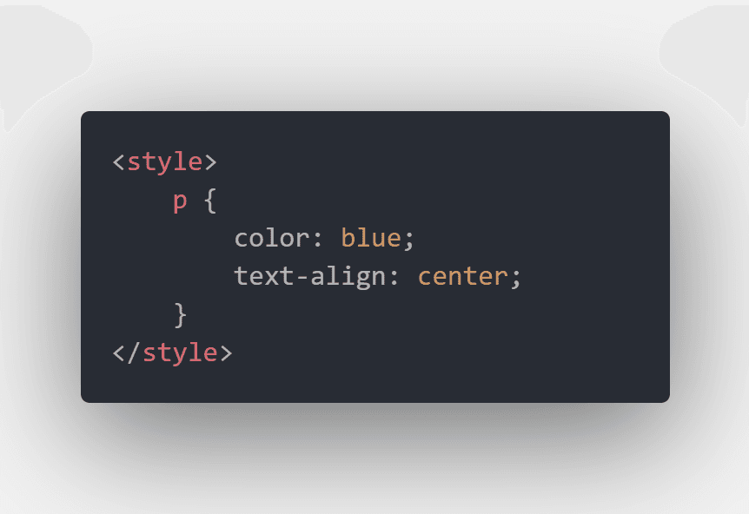
ภาพประกอบที่ 2.10 ตัวอย่างการใช้ CSS

2.1.3.6 JavaScript
ภาษา JavaScript [12] เป็นภาษาโปรแกรมระดับสูง (High-level Programming Language) ที่มีความสำคัญอย่างยิ่งในการพัฒนาเว็บไซต์เพื่อให้มีความสามารถในการโต้ตอบกับผู้ใช้งานได้ในลักษณะอินเทอร์แอคทีฟ (Interactive) โดยจัดเป็นหนึ่งในเทคโนโลยีหลักพื้นฐานของ World Wide Web ร่วมกับภาษา HTML และ CSS ในเชิงการทำงาน JavaScript ทำหน้าที่เป็นภาษาเขียนสคริปต์ฝั่งไคลเอ็นต์ (Client-side Scripting) ซึ่งประมวลผลบนเว็บเบราว์เซอร์ของผู้ใช้งานโดยตรง ช่วยให้นักพัฒนาสามารถสร้างสรรค์ฟังก์ชันการทำงานที่ซับซ้อนและมีพลวัต (Dynamic) ได้หลากหลายรูปแบบ ตัวอย่างเช่น การสร้างภาพเคลื่อนไหว การจัดการแผนที่แบบอินเทอร์แอคทีฟ การแสดงเมนูแบบดร็อปดาวน์ การเปลี่ยนสีหรือองค์ประกอบของหน้าเว็บตามเงื่อนไขที่กำหนด ไปจนถึงการอัปเดตเนื้อหาในหน้าเพจโดยไม่ต้องรีเฟรชใหม่ทั้งหมด (Dynamic Content Update) ซึ่งคุณสมบัติเหล่านี้ส่งผลโดยตรงในการยกระดับประสบการณ์การใช้งาน (User Experience) ให้มีความคล่องตัวและน่าสนใจมากยิ่งขึ้น


ภาพประกอบที่ 2.11 JavaScript

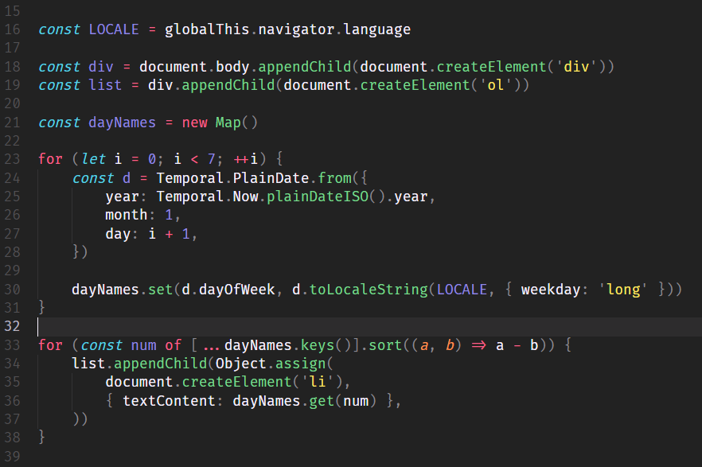
ภาพประกอบที่ 2.12 ตัวอย่างการใช้ JavaScript

2.1.3.7 React.js
React.js [13] เป็นไลบรารีประเภทโอเพนซอร์สของภาษา JavaScript ที่ได้รับการพัฒนาและดูแลโดยบริษัท Facebook (Meta) เพื่อเป็นเครื่องมือในการสร้างส่วนติดต่อผู้ใช้งาน (User Interface: UI) ที่มีประสิทธิภาพสูง หัวใจสำคัญของ React คือแนวคิดการออกแบบในรูปแบบคอมโพเนนต์ (Component-based Architecture) ซึ่งเป็นการแบ่งส่วนประกอบของหน้าจอออกเป็นชิ้นส่วนย่อย ๆ ที่เป็นอิสระต่อกัน ทำให้สามารถนำกลับมาใช้ซ้ำ (Reusable) ได้อย่างสะดวก ในแต่ละคอมโพเนนต์จะมีความสามารถในการจัดเก็บสถานะ (State) และเมทอด (Methods) ของตนเอง เพื่อใช้ในการบริหารจัดการข้อมูลและการแสดงผลให้สอดคล้องกัน React.js จึงเหมาะสมอย่างยิ่งสำหรับการพัฒนาเว็บแอปพลิเคชันที่มีขนาดใหญ่หรือมีความซับซ้อนสูง โดยเฉพาะในระบบที่ต้องการการจัดการข้อมูลแบบเรียลไทม์ (Real-time Data) หรือต้องการการตอบสนองต่อเหตุการณ์ (Event) ต่าง ๆ อย่างรวดเร็ว เช่น เว็บแอปพลิเคชันด้านการพาณิชย์อิเล็กทรอนิกส์ (E-commerce), แพลตฟอร์มโซเชียลมีเดีย หรือระบบวิเคราะห์ข้อมูลที่มีการเปลี่ยนแปลงของ UI อยู่ตลอดเวลา


ภาพประกอบที่ 2.13 React.js

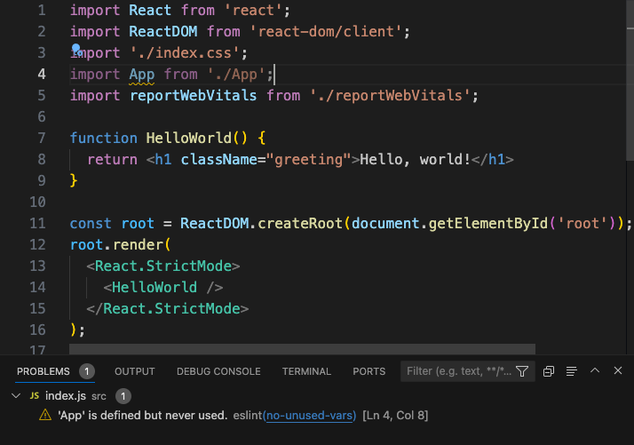
ภาพประกอบที่ 2.14 ตัวอย่างการใช้ React.js

2.1.3.8 LDPlayer
LDPlayer [16] เป็นโปรแกรมจำลองระบบปฏิบัติการแอนดรอยด์ (Android Emulator) ที่ทำงานบนเครื่องคอมพิวเตอร์ส่วนบุคคล มีความเสถียรและเข้ากันได้กับแอปพลิเคชันที่หลากหลาย ช่วยให้นักพัฒนาสามารถทดสอบการทำงานของแอปพลิเคชันภายใต้สภาพแวดล้อมจำลองได้อย่างสะดวก

ภาพประกอบที่ 2.15 LDPlayer

2.1.4 ระบบฐานข้อมูลและการประมวลผลฝั่งเซิร์ฟเวอร์ (Database & Backend)
2.1.4.1 Python
ภาษา Python [6] เป็นภาษาโปรแกรมระดับสูง (High-level programming language) ที่ได้รับความนิยมอย่างแพร่หลายในปัจจุบัน เนื่องด้วยความสามารถในการประยุกต์ใช้งานที่หลากหลาย ครอบคลุมตั้งแต่งานพัฒนาเว็บแอปพลิเคชัน (Web Application) การพัฒนาซอฟต์แวร์ทั่วไป งานด้านวิทยาศาสตร์ข้อมูล (Data Science) ไปจนถึงงานด้านปัญญาประดิษฐ์และการเรียนรู้ของเครื่อง (Machine Learning) จุดเด่นสำคัญของภาษา Python คือโครงสร้างไวยากรณ์ที่เรียบง่ายและมีความใกล้เคียงกับภาษามนุษย์ ซึ่งช่วยลดความซับซ้อนในการเรียนรู้และทำความเข้าใจ ส่งผลให้ผู้พัฒนาสามารถเขียนโค้ดได้อย่างมีประสิทธิภาพและลดระยะเวลาในการพัฒนาซอฟต์แวร์ นอกจากนี้ Python ยังเป็นซอฟต์แวร์แบบโอเพนซอร์ส (Open Source) ที่สามารถใช้งานได้โดยไม่มีค่าใช้จ่าย และมีความยืดหยุ่นสูงในการรองรับการทำงานบนหลากหลายแพลตฟอร์ม (Cross-platform) รวมถึงความสามารถในการผสานการทำงานร่วมกับระบบหรือภาษาโปรแกรมอื่นได้อย่างราบรื่น


ภาพประกอบที่ 2.16 Python
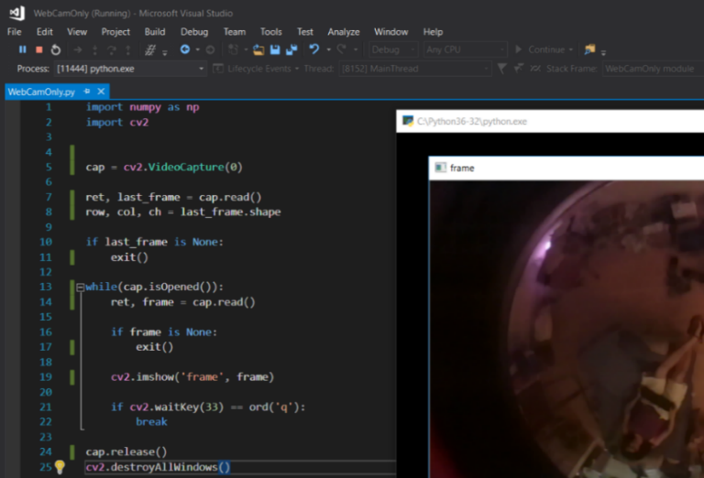

ภาพประกอบที่ 2.17 ตัวอย่างการใช้ภาษา Python
2.1.4.2 FastAPI
FastAPI [14] เป็นเฟรมเวิร์กสมัยใหม่สำหรับพัฒนาเว็บเอพีไอ (Web API) ด้วยภาษา Python ที่เน้นประสิทธิภาพและความเร็วในการทำงานเป็นสำคัญ โดยมีจุดเด่นในด้านการรองรับการเขียนโปรแกรมเชิงลำดับงานแบบอซิงโครนัส (Asynchronous Programming) ซึ่งช่วยให้ระบบสามารถบริหารจัดการทรัพยากรและรองรับการเชื่อมต่อจำนวนมากได้พร้อมกันอย่างมีประสิทธิภาพ สำหรับการประยุกต์ใช้งานในระบบนี้ FastAPI ทำหน้าที่เป็นตัวกลางหลักในการรับส่งข้อมูลระหว่างแอปพลิเคชันและส่วนประมวลผลภาพ (Image Processing) คุณสมบัติการทำงานที่รวดเร็วของเฟรมเวิร์กนี้ส่งผลให้ขั้นตอนการส่งข้อมูลภาพกระดาษคำตอบและการรับผลการประเมินกลับมายังผู้ใช้งานมีความแม่นยำสูงและลดระยะเวลารอคอย (Latency) ได้อย่างมีนัยสำคัญ

ภาพประกอบที่ 2.18 FastAPI

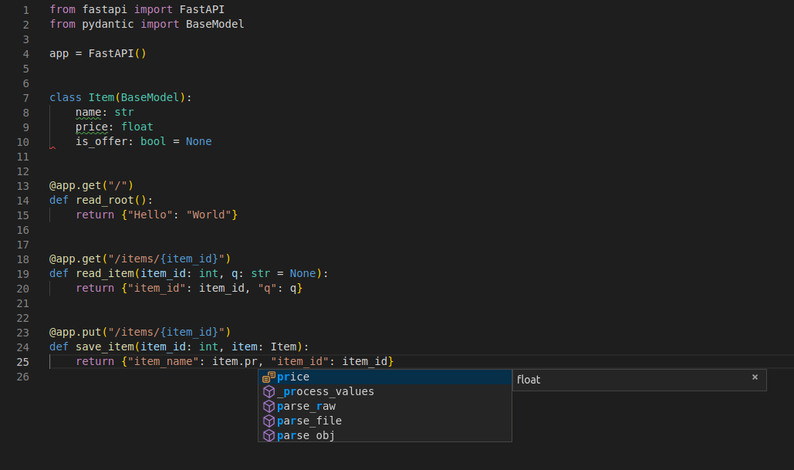
ภาพประกอบที่ 2.19 ตัวอย่างการใช้ FastAPI
2.1.4.3 Firebase
Firebase [15] คือแพลตฟอร์มที่รวบรวมเครื่องมือสำหรับการพัฒนาและจัดการระบบส่วนสนับสนุนเบื้องหลัง (Backend) หรือฝั่งเซิร์ฟเวอร์ (Server-side) ช่วยให้นักพัฒนาสามารถสร้างแอปพลิเคชันที่มีประสิทธิภาพ ลดระยะเวลาและต้นทุนในการวางโครงสร้างพื้นฐานของเซิร์ฟเวอร์ รวมถึงมีเครื่องมือสำหรับการวิเคราะห์ข้อมูล โดยมีรูปแบบการให้บริการทั้งแบบไม่มีค่าใช้จ่ายและแบบชำระค่าบริการตามปริมาณการใช้งาน (Scale)

ภาพประกอบที่ 2.20 Firebase

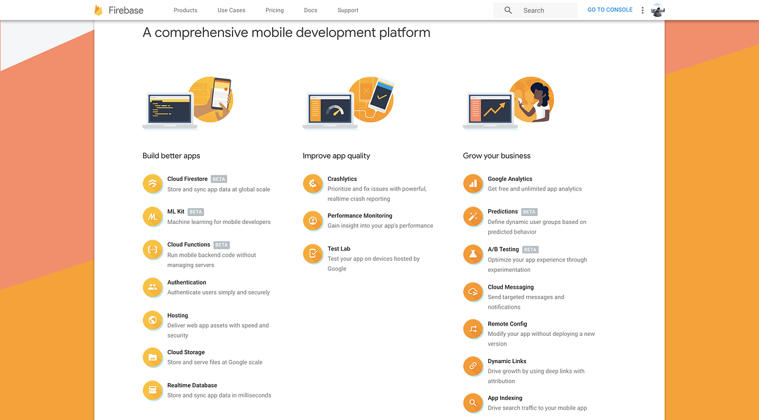
ภาพประกอบที่ 2.21 ฟีเจอร์ต่าง ๆ ของ Firebase

2.1.5 ขั้นตอนการพัฒนาระบบ
ในการดำเนินโครงการนี้ คณะผู้จัดทำได้ยึดหลักวงจรการพัฒนาระบบ (System Development Life Cycle: SDLC) เพื่อให้การดำเนินงานเป็นไปอย่างมีระบบ ตรวจสอบได้โดยมีขั้นตอนดังนี้
2.1.5.1 ระยะการวางแผน (Planning) ศึกษางานที่เกี่ยวข้อง วิเคราะห์ปัญหาของการตรวจข้อสอบแบบเดิม และกำหนดขอบเขตของโครงงาน
2.1.5.2 ระยะการวิเคราะห์ (Analysis) รวบรวมความต้องการของผู้ใช้ (User Requirements) วิเคราะห์กระบวนการทำงานของระบบ และวิเคราะห์ความเป็นไปได้
2.1.5.3 ระยะการออกแบบ (Design) ออกแบบสถาปัตยกรรมระบบ ฐานข้อมูล (Database Design) และส่วนติดต่อผู้ใช้ (UI/UX Design)
2.1.5.4 ระยะการพัฒนา (Implementation) ดำเนินการเขียนโปรแกรม (Coding) ตามที่ได้ออกแบบไว้ โดยแบ่งเป็นส่วนแอปพลิเคชันมือถือและส่วนประมวลผลเซิร์ฟเวอร์
2.1.5.5 ระยะการทดสอบ (Testing) ทดสอบการทำงานของระบบ (System Testing) ทั้งแบบ Black Box Testing และทดสอบการใช้งานจริงเพื่อหาข้อผิดพลาด
2.1.5.6 ระยะการติดตั้งและการบำรุงรักษา (Maintenance) นำระบบไปใช้งานจริงและปรับปรุงแก้ไขตามผลตอบรับ

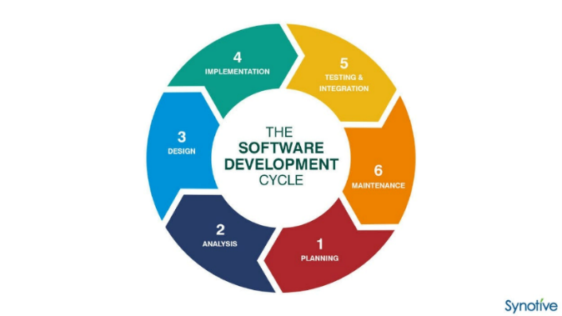

ภาพประกอบที่ 2.22 วงจรการพัฒนาระบบ

2.2 ผลงานที่เกี่ยวข้อง
2.2.1 แอปพลิเคชัน ZipGrade
เป็นแอปพลิเคชันตรวจข้อสอบรูปแบบปรนัยที่แสดงผลทันที เมื่อสแกนผ่านสมาร์ตโฟน หรือแท็บเล็ต โดยที่ผู้สอนสามารถสร้างกระดาษคําตอบผ่านแอปพลิเคชัน ZipGrade [17] ได้เอง นอกจากนี้ผู้สอนสามารถดูคะแนนสูงสุด-ต่ำสุด ค่าเฉลี่ยของทั้งชั้นเรียน และ Export ผลคะแนนของผู้เรียนเป็นไฟล์ PDF และ Excel ได้อีกด้วย
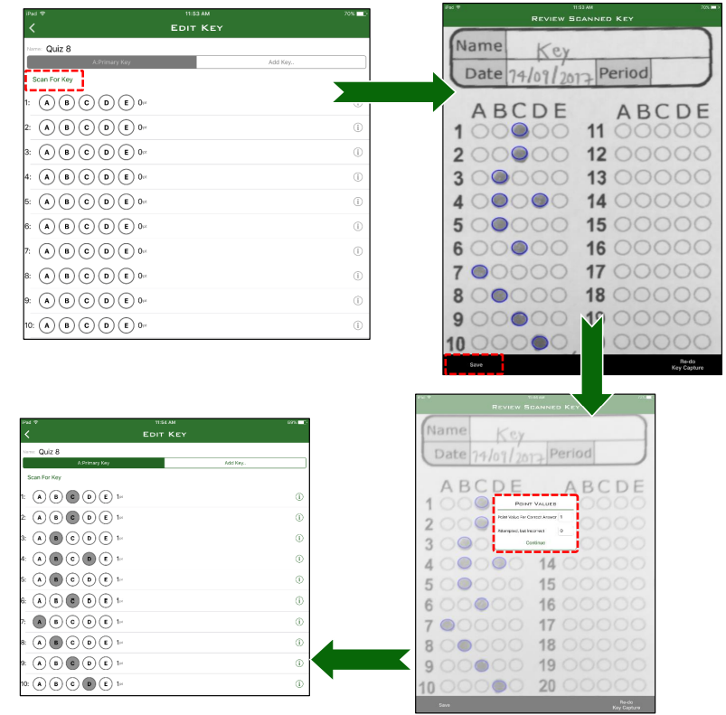

ภาพประกอบที่ 2.23 แอปพลิเคชัน ZipGrade แสดงหน้าจอการสแกนข้อสอบ
- ข้อดี ตรวจข้อสอบได้รวดเร็วมาก (น้อยกว่า 1 วินาทีต่อแผ่น), ทำงานได้แม้ไม่มีอินเทอร์เน็ต
(Offline mode) มีระบบวิเคราะห์สถิติพื้นฐานที่ดี, ใช้เพียงสมาร์ตโฟนหรือแท็บเล็ตที่มีอยู่แล้ว, รองรับการสร้างเฉลยหลายชุด (Set A, Set B, Set C) ในการสอบครั้งเดียว ช่วยลดปัญหาการลอกคำตอบของผู้เรียน, สามารถใช้เป็นหลักฐานยืนยันเมื่อเกิดการโต้แย้งเรื่องคะแนนได้, สามารถ Export ผลคะแนนเป็นไฟล์ CSV หรือ Excel เพื่อนำไปคำนวณตัดเกรดต่อในโปรแกรมอื่นได้ง่าย รวมถึง Export เป็น PDF เพื่อทำรายงานส่งผู้บริหาร
- ข้อด้อย เวอร์ชันฟรีจำกัดจำนวนการสแกน (เช่น 100 แผ่น/เดือน), รูปแบบกระดาษคำตอบต้องใช้ของ ZipGrade เท่านั้น ปรับแต่งได้ยาก, การวิเคราะห์ค่าอำนาจจำแนกเชิงลึกยังไม่ละเอียดเท่าโปรแกรมสถิติเฉพาะทาง, ประสิทธิภาพความแม่นยำขึ้นอยู่กับ "คุณภาพกล้อง" ของสมาร์ตโฟนและ "แสงสว่าง" ในขณะสแกน หากแสงน้อยหรือมือสั่น อาจเกิดความผิดพลาดในการอ่านค่า (Read Error)

2.2.2 เครื่องตรวจกระดาษคำตอบ (OMR Machine)
เป็นเครื่องที่นำไปใช้ประโยชน์ในการตรวจข้อสอบหรือคะแนนของกลุ่มบุคคลจำนวนมาก เช่น การสอบของนักศึกษาในวิชาต่าง ๆ ของมหาวิทยาลัย, การสอบวัดระดับภาษาอังกฤษ, การสอบคัดเลือกนักศึกษาในระดับสาขาต่าง ๆ และการสอบบรรจุพนักงานในหน่วยงานต่าง ๆ โดยจะอ่านเครื่องหมาย (Mark) ที่ผู้เข้าสอบได้ระบายไว้ในกระดาษคำตอบ ซึ่งโดยปกติจะต้องใช้ดินสอที่มีความเข้มมากพอที่จะให้เครื่องอ่านได้ (ปกติจะอยู่ที่ความเข้มระดับ 2B ขึ้นไป) หากใช้ดินสอที่มีความเข้มต่ำกว่าระดับที่กำหนด อาจทำให้เครื่องไม่สามารถอ่านได้ชัดเจน เครื่องตรวจข้อสอบ OMR (Optical Mark Reader) ที่จะอาศัยหลักการทำงานโดยการสะท้อนแสงที่ได้จากการฝนดินสอดำ เพื่อให้เครื่องสามารถรับรู้ข้อมูลได้ ทำให้สามารถตรวจกระดาษคำตอบในปริมาณมาก ๆ โดยใช้ระยะเวลาสั้น ๆ แต่ในปัจจุบันได้มีเครื่องตรวจกระดาษคำตอบแบบใหม่ที่เรียกว่า OMR (Optical Mark Recognition) & Imaging Scanner in Action โดยจะเปลี่ยนจากการสแกนแบบเดิมของเครื่องอ่านเครื่องหมาย OMR (Optical Mark Reader) ที่สามารถสแกนได้เฉพาะจากดินสอดำเท่านั้น ให้เปลี่ยนการตรวจมาเป็นการสแกนได้ทั้งหน้ากระดาษคำตอบ ซึ่งสามารถที่จะสแกนได้หลากหลายมากยิ่งขึ้น เช่น สามารถสแกนเก็บข้อมูลรูปภาพบนกระดาษได้, สามารถสแกนเก็บข้อมูลจากปากกาได้ ไม่ว่าจะเป็นการฝนคำตอบ หรือแม้แต่การลงนามลายมือชื่อต่าง ๆ เป็นต้น
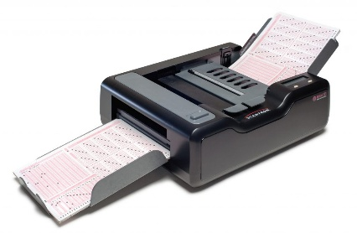

ภาพประกอบที่ 2.24 เครื่องตรวจกระดาษคำตอบ (OMR Machine)

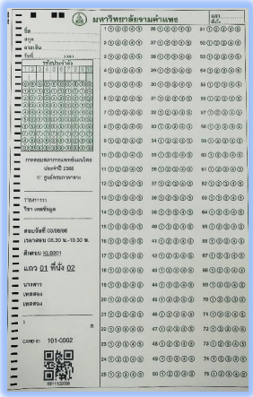
ภาพประกอบที่ 2.25 ตัวอย่างกระดาษคำตอบสำหรับเครื่องตรวจกระดาษคำตอบ (OMR Machine)

- ข้อดี มีความเสถียรและความแม่นยำสูงมาก รองรับการตรวจปริมาณมหาศาลได้อย่างต่อเนื่อง (Mass processing) เป็นมาตรฐานที่ใช้ในการสอบระดับประเทศ
- ข้อด้อย เครื่องมีราคาสูงมาก (หลักหมื่นถึงหลักแสนบาท) ต้องใช้กระดาษคำตอบแบบพิเศษที่มีราคาสูง ไม่สะดวกในการพกพา การนำข้อมูลออกไปวิเคราะห์ต่อต้องผ่านโปรแกรมเฉพาะทางที่ซับซ้อน

2.2.3 Microsoft Forms (Quiz Mode)
เป็นโหมดพิเศษของ Microsoft Forms [18] ที่ออกแบบมาเพื่อสร้างแบบทดสอบออนไลน์ โดยสามารถตั้งค่าคำตอบที่ถูกต้อง กำหนดคะแนนได้อัตโนมัติ ตรวจสอบผลลัพธ์แบบเรียลไทม์ และมีฟังก์ชันช่วยป้องกันการทุจริต เช่น การสุ่มลำดับคำถาม เพื่อใช้ประเมินผลการเรียนหรือการทดสอบได้อย่างมีประสิทธิภาพ

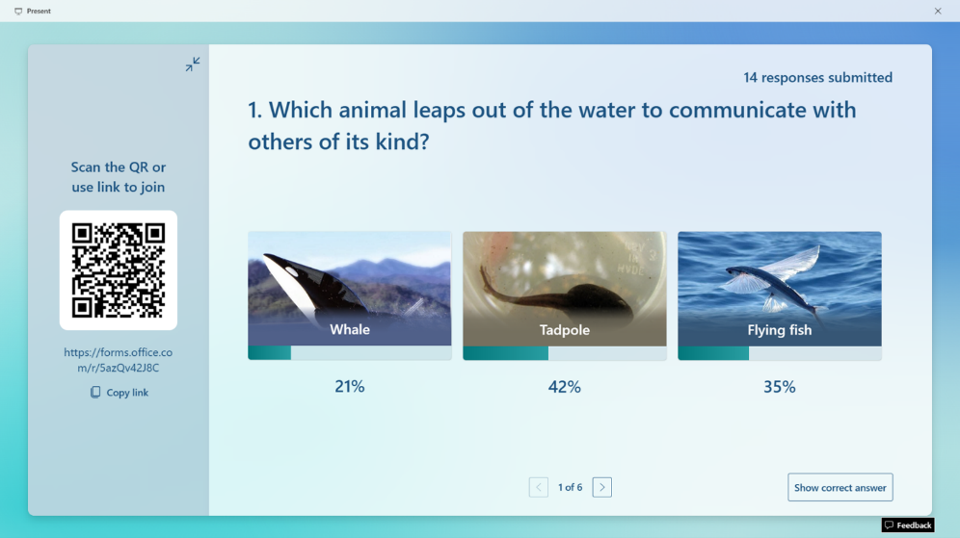

ภาพประกอบที่ 2.26 หน้าจอตัวอย่าง Microsoft Forms ในโหมด Quiz

- ข้อดี ไม่ต้องใช้กระดาษ (Paperless) ลดต้นทุนวัสดุสิ้นเปลือง, สามารถส่งออกข้อมูลไปยัง Microsoft Excel ได้โดยตรง (Open in Excel) หรือเชื่อมโยงผลคะแนนเข้ากับ Microsoft Teams เพื่อตัดเกรดได้ทันที ทำให้ลดขั้นตอนการกรอกคะแนนซ้ำซ้อน, ข้อมูลอยู่ในรูปแบบดิจิทัลตั้งแต่ต้นง่ายต่อการจัดการ, สามารถแทรกรูปภาพหรือวิดีโอประกอบคำถามได้โดยตรง ช่วยให้ข้อสอบมีความน่าสนใจและวัดทักษะการสังเกตหรือการฟังได้, สามารถตั้งค่าให้ผู้เรียนข้ามไปทำข้อที่กำหนดตามคำตอบที่เลือกได้ (เช่น ตอบผิดให้ไปดูเฉลยหรือคำอธิบายก่อน) ซึ่งช่วยประยุกต์ใช้เป็นบทเรียนแบบโปรแกรม (Programmed Instruction) ได้, มีเครื่องมือช่วยอ่านในตัวสำหรับนักเรียนที่มีปัญหาด้านการอ่านหรือบกพร่องทางการมองเห็น ซึ่งเป็นจุดแข็งด้านความเท่าเทียม (Inclusivity) ที่เหนือกว่าการสอบแบบกระดาษ
- ข้อด้อย ต้องใช้อุปกรณ์ (คอมพิวเตอร์/แท็บเล็ต) และอินเทอร์เน็ตสำหรับนักเรียนทุกคนพร้อมกัน ซึ่งอาจไม่พร้อมในทุกโรงเรียน, ไม่สามารถใช้กับการสอบแบบกระดาษ (Paper-based exam) ที่ยังจำเป็นในบางบริบทได้, ป้องกันการทุจริตได้ยากกว่าการสอบในห้องเรียนปกติ, รองรับสมการซับซ้อนหรือสัญลักษณ์ทางวิทยาศาสตร์ขั้นสูงได้จำกัด และแสดงผลได้ไม่สวยงามเท่าการจัดหน้าบนกระดาษหรือใช้ LaTeX

ขั้นตอนการดำเนินโครงการ

3.1 ความต้องการของผู้ใช้ระบบ และการวิเคราะห์ระบบ
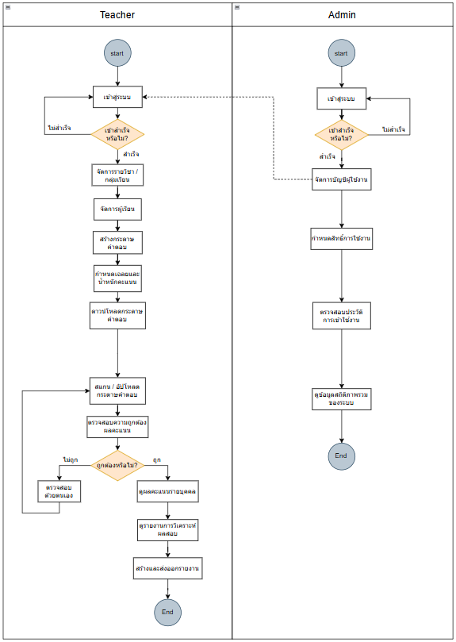
ภาพประกอบที่ 3.1 แผนภาพการทำงานของระบบ

3.2 การออกแบบระบบ
การออกแบบระบบตรวจข้อสอบและวิเคราะห์ข้อสอบ ประกอบด้วยแผนภาพการไหลของข้อมูล (Data Flow Diagram) การออกแบบฐานข้อมูล (Database Design) พจนานุกรมข้อมูล (Data Dictionary) รายละเอียดกระบวนการ (Process descriptions) และต้นแบบด้านโปรแกรม (GUI) ได้ดังต่อไปนี้

3.2.1 แผนภาพการไหลของข้อมูล (Data Flow Diagram)
3.2.1.1 แผนภาพบริบท (Context Diagram)

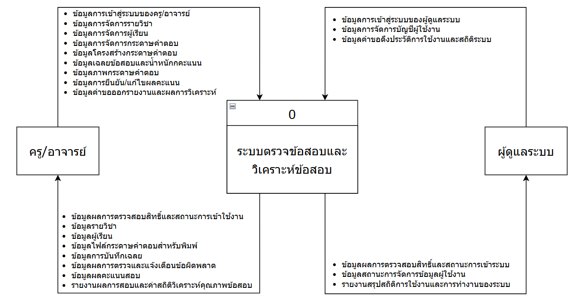

ภาพประกอบที่ 3.2 แผนภาพการไหลของข้อมูล

3.2.1.2 แผนภาพการไหลของข้อมูลระดับ 1

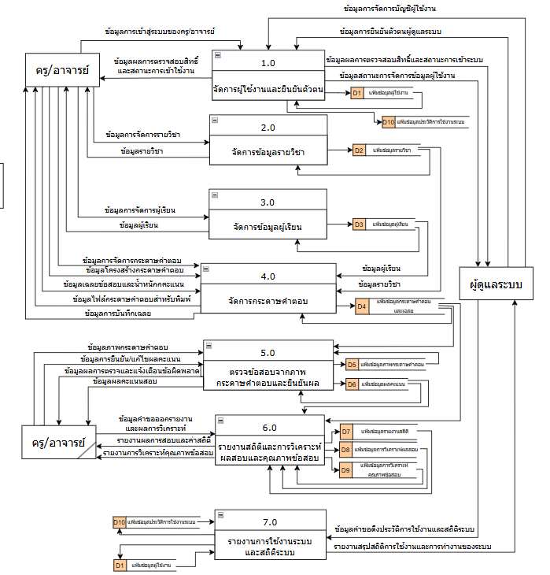

ภาพประกอบที่ 3.3 แผนภาพการไหลของข้อมูลระดับที่ 1 (Data Flow Diagram Level 1)

3.2.1.3 แผนภาพการไหลของข้อมูลระดับ 2

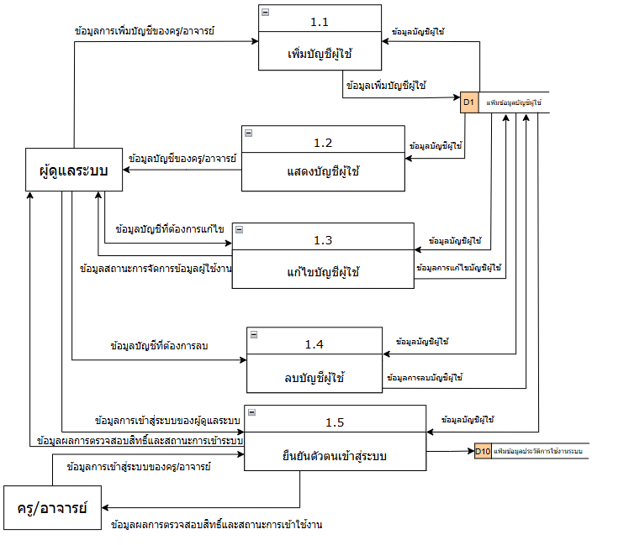

ภาพประกอบที่ 3.4 แผนภาพการไหลของข้อมูลระดับที่ 2 Process 1 (Data Flow Diagram Level 2)

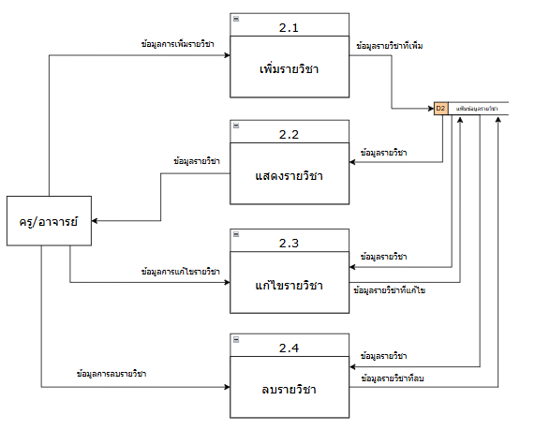

ภาพประกอบที่ 3.5 แผนภาพการไหลของข้อมูลระดับที่ 2 Process 2 (Data Flow Diagram Level 2)
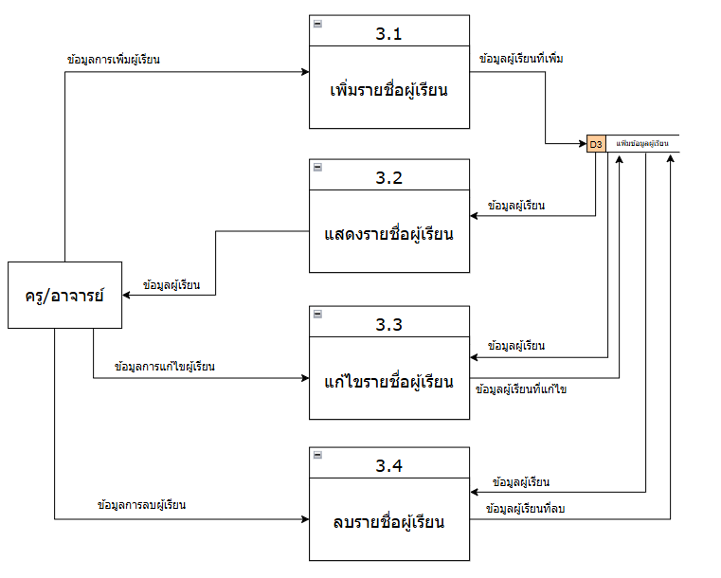
ภาพประกอบที่ 3.6 แผนภาพการไหลของข้อมูลระดับที่ 2 Process 3 (Data Flow Diagram Level 2)
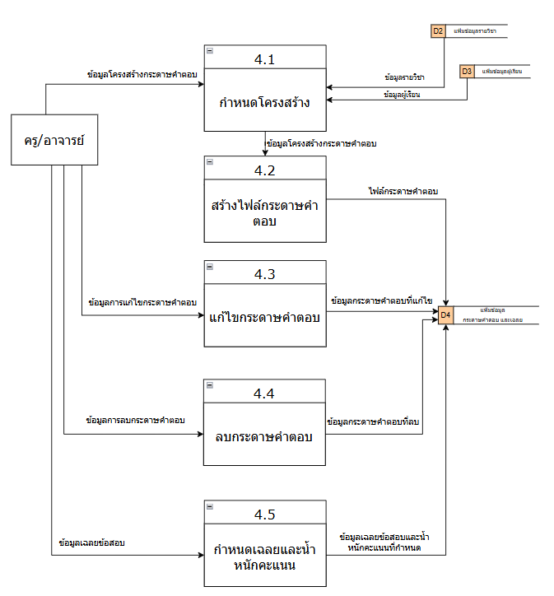

ภาพประกอบที่ 3.7 แผนภาพการไหลของข้อมูลระดับที่ 2 Process 4 (Data Flow Diagram Level 2)

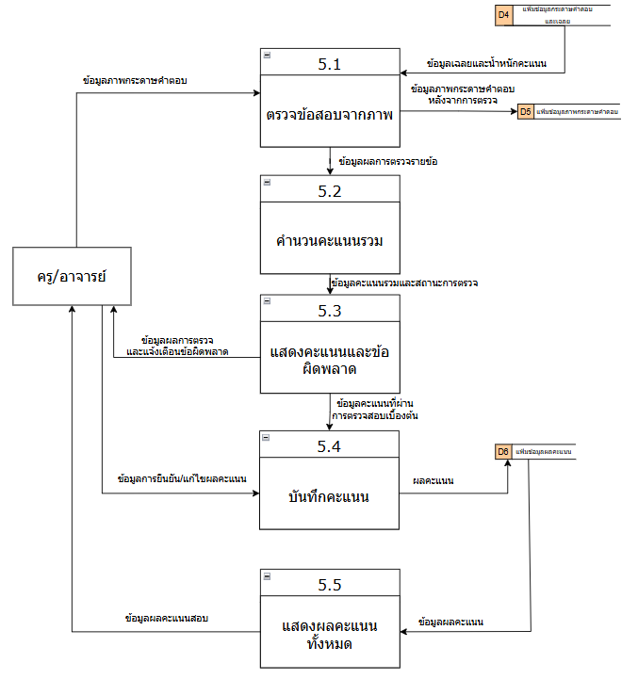

ภาพประกอบที่ 3.8 แผนภาพการไหลของข้อมูลระดับที่ 2 Process 5 (Data Flow Diagram Level 2)

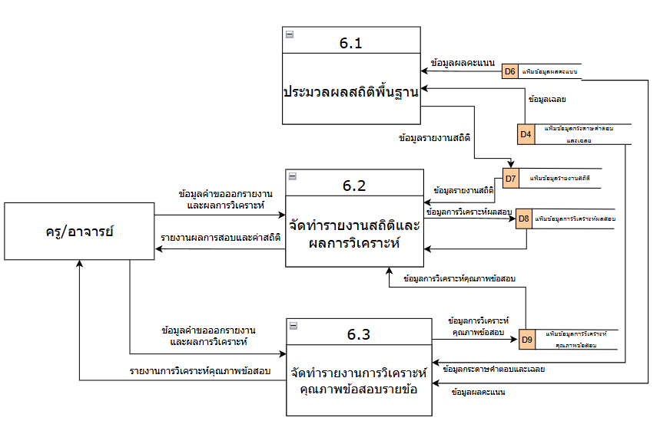

ภาพประกอบที่ 3.9 แผนภาพการไหลของข้อมูลระดับที่ 2 Process 6 (Data Flow Diagram Level 2)
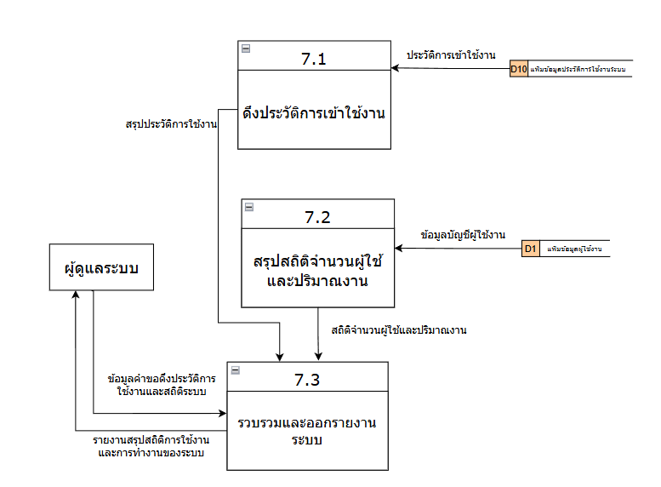

ภาพประกอบที่ 3.10 แผนภาพการไหลของข้อมูลระดับที่ 2 Process 7 (Data Flow Diagram Level 2)

3.2.2 การออกแบบฐานข้อมูล (Database Design)
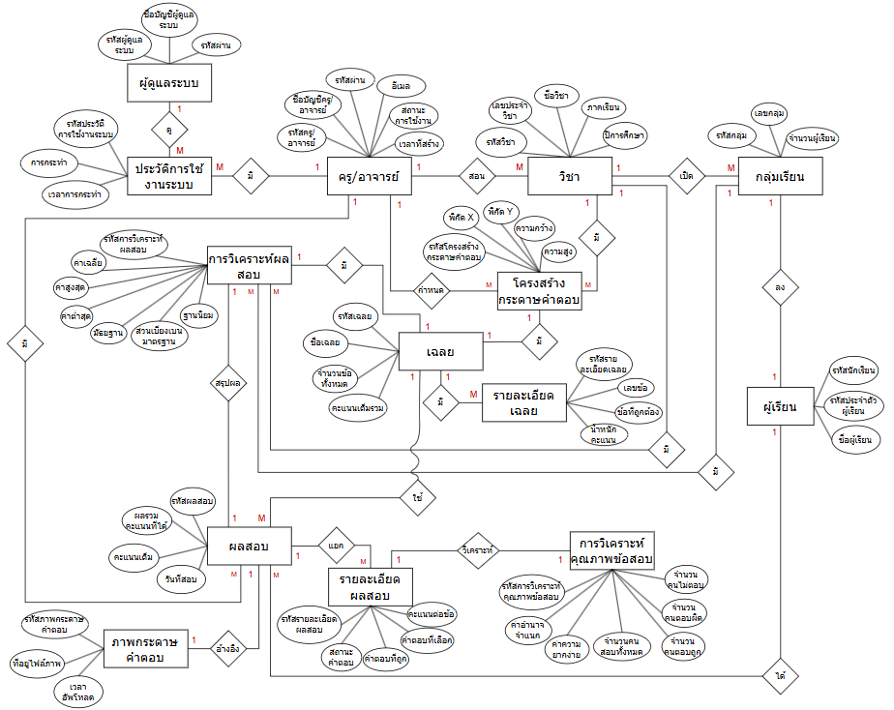
ภาพประกอบที่ 3.11 แผนภาพ ER-Diagram ของระบบ

3.2.3 พจนานุกรมข้อมูล (Data Dictionary)
ตารางที่ 3.1 ตารางข้อมูลครู/อาจารย์
ชื่อระเบียน  (Field names) | รายละเอียด  (Descriptions) | ชนิดและขนาดข้อมูล (Data Types and sizes) | ข้อบังคับ  (Constraints) | ตัวอย่างข้อมูล  (Data examples)
teacher_id | รหัสครู/อาจารย์ | VARCHAR(10) | PK | T67001
username | ชื่อบัญชีครู/อาจารย์ | VARCHAR(50) | Unique | teacher01
password | รหัสผ่าน | VARCHAR(255) | Not Null | S123456S
email | อีเมล | VARCHAR(100) | Unique | Teacher@msu.ac.th
status | สถานะการใช้งาน | INT | Default 'Active' | Active
created_at | เวลาที่สร้าง | DATETIME | - | 2026-01-01 10:00:00

ตารางที่ 3.2 ตารางข้อมูลผู้ดูแลระบบ
ชื่อระเบียน  (Field names) | รายละเอียด  (Descriptions) | ชนิดและขนาดข้อมูล (Data Types and sizes) | ข้อบังคับ  (Constraints) | ตัวอย่างข้อมูล  (Data examples)
admin_id | รหัสครู/อาจารย์ | VARCHAR(10) | PK | 1
admin_username | ชื่อบัญชีครู/อาจารย์ | VARCHAR(50) | Unique | admin01
admin_password | รหัสผ่าน | VARCHAR(255) | Not Null | $123456

ตารางที่ 3.3 ตารางข้อมูลประวัติการใช้งานระบบ
ชื่อระเบียน  (Field names) | รายละเอียด  (Descriptions) | ชนิดและขนาดข้อมูล (Data Types and sizes) | ข้อบังคับ  (Constraints) | ตัวอย่างข้อมูล  (Data examples)
log_id | รหัสประวัติ  การใช้งานระบบ | INT | PK | L001
action | การกระทำ | VARCHAR(255) | Not Null | เพิ่มข้อสอบ
action_time | เวลาการกระทำ | DATETIME | Not Null | 2026-01-01 11:00:00
teacher_id | รหัสครู/อาจารย์ | VARCHAR(10) | FK | T67001
admin_id | รหัสครู/อาจารย์ | VARCHAR(10) | FK | 1

ตารางที่ 3.4 ตารางข้อมูลวิชา
ชื่อระเบียน  (Field names) | รายละเอียด  (Descriptions) | ชนิดและขนาดข้อมูล (Data Types and sizes) | ข้อบังคับ  (Constraints) | ตัวอย่างข้อมูล  (Data examples)
subject_id | รหัสวิชา | VARCHAR(10) | PK | SUB001
subject_code | เลขประจำวิชา | VARCHAR(20) | Unique | CS101
subject_name | ชื่อวิชา | VARCHAR(100) | Not Null | Python
semester | ภาคเรียน | INT | Not Null | 1
academic_year | ปีการศึกษา | VARCHAR(4) | Not Null | 2569
teacher_id | รหัสครู/อาจารย์ | VARCHAR(10) | FK | T67001

ตารางที่ 3.5 ตารางข้อมูลกลุ่มเรียน
ชื่อระเบียน  (Field names) | รายละเอียด  (Descriptions) | ชนิดและขนาดข้อมูล (Data Types and sizes) | ข้อบังคับ  (Constraints) | ตัวอย่างข้อมูล  (Data examples)
section_id | รหัสกลุ่ม | VARCHAR(10) | PK | SEC011
section_number | เลขกลุ่ม | VARCHAR(10) | Not Null | 1
student_count | จำนวนผู้เรียน | INT | - | 40
subject_id | รหัสวิชา | VARCHAR(10) | FK | SUB001

ตารางที่ 3.6 ตารางข้อมูลผู้เรียน
ชื่อระเบียน  (Field names) | รายละเอียด  (Descriptions) | ชนิดและขนาดข้อมูล (Data Types and sizes) | ข้อบังคับ  (Constraints) | ตัวอย่างข้อมูล  (Data examples)
student_id | รหัสผู้เรียน | VARCHAR(10) | PK | S001
student_code | เลขประจำตัวผู้เรียน | VARCHAR(15) | Unique | 650001
student_name | ชื่อผู้เรียน | VARCHAR(100) | - | สมชาย ใจดี
section_id | รหัสกลุ่ม | VARCHAR(10) | FK | SEC011

ตารางที่ 3.7 ตารางข้อมูลโครงสร้างกระดาษคำตอบ
ชื่อระเบียน  (Field names) | รายละเอียด  (Descriptions) | ชนิดและขนาดข้อมูล (Data Types and sizes) | ข้อบังคับ  (Constraints) | ตัวอย่างข้อมูล  (Data examples)
structure_id | รหัสโครงสร้างกระดาษคำตอบ | VARCHAR(10) | PK | ST01
coord_x | ตำแหน่ง X | FLOAT | - | 120.00
coord_y | ตำแหน่ง Y | FLOAT | - | 250.00
width | ความกว้าง | FLOAT | - | 30.00
height | ความสูง | FLOAT | - | 30.00
subject_id | รหัสวิชา | VARCHAR(10) | FK | SUB001
teacher_id | รหัสครู/อาจารย์ | VARCHAR(10) | FK | T67001

ตารางที่ 3.8 ตารางข้อมูลเฉลย
ชื่อระเบียน  (Field names) | รายละเอียด  (Descriptions) | ชนิดและขนาดข้อมูล (Data Types and sizes) | ข้อบังคับ  (Constraints) | ตัวอย่างข้อมูล  (Data examples)
key_id | รหัสเฉลย | VARCHAR(10) | PK | K001
key_name | ชื่อเฉลย | VARCHAR(100) | - | ชุด A
total_questions | จำนวนข้อทั้งหมด | INT | Not Null | 100
total_score | คะแนนเต็มรวม | FLOAT | - | 100.00
structure_id | รหัสโครงสร้างกระดาษคำตอบ | VARCHAR(10) | FK | ST01

ตารางที่ 3.9 ตารางข้อมูลรายละเอียดเฉลย
ชื่อระเบียน  (Field names) | รายละเอียด  (Descriptions) | ชนิดและขนาดข้อมูล (Data Types and sizes) | ข้อบังคับ  (Constraints) | ตัวอย่างข้อมูล  (Data examples)
key_detail_id | รหัสรายละเอียดเฉลย | VARCHAR(10) | PK | KD001
question_no | เลขข้อ | INT | - | ชุด A
correct_answer | ข้อที่ถูกต้อง | VARCHAR(10) | - | 50
weight | น้ำหนักคะแนน | FLOAT | - | 1.00
key_id | รหัสเฉลย | VARCHAR(10) | FK | K001

ตารางที่ 3.10 ตารางข้อมูลผลสอบ
ชื่อระเบียน  (Field names) | รายละเอียด  (Descriptions) | ชนิดและขนาดข้อมูล (Data Types and sizes) | ข้อบังคับ  (Constraints) | ตัวอย่างข้อมูล  (Data examples)
result_id | รหัสผลสอบ | VARCHAR(10) | PK | R001
score | คะแนนที่ได้ | FLOAT | - | 42.00
max_score | คะแนนเต็ม | FLOAT | - | 50.00
exam_date | วันที่สอบ | DATE | - | 2026-02-01
student_id | รหัสผู้เรียน | VARCHAR(10) | FK | S001
key_id | รหัสเฉลย | VARCHAR(10) | FK | K001
teacher_id | รหัสครู/อาจารย์ | VARCHAR(10) | FK | T67001

ตารางที่ 3.11 ตารางข้อมูลรายละเอียดผลสอบ
ชื่อระเบียน  (Field names) | รายละเอียด  (Descriptions) | ชนิดและขนาดข้อมูล (Data Types and sizes) | ข้อบังคับ  (Constraints) | ตัวอย่างข้อมูล  (Data examples)
detail_id | รหัสรายละเอียดผลสอบ | VARCHAR(10) | PK | RD001
answer_status | สถานะคำตอบ | Int | - | Correct
student_answer | คำตอบที่เลือก | VARCHAR(10) | - | B
correct_answer | คำตอบที่ถูก | VARCHAR(10) | - | B
score_per_item | คะแนนต่อข้อ | FLOAT | - | 1.00
result_id | รหัสผลสอบ | VARCHAR(10) | FK | R001

ตารางที่ 3.12 ตารางข้อมูลภาพกระดาษคำตอบ
ชื่อระเบียน  (Field names) | รายละเอียด  (Descriptions) | ชนิดและขนาดข้อมูล (Data Types and sizes) | ข้อบังคับ  (Constraints) | ตัวอย่างข้อมูล  (Data examples)
image_id | รหัสภาพ | VARCHAR(10) | PK | 8001
file_path | ที่อยู่ไฟล์ภาพ | VARCHAR(255) | - | uploads/ans1.jpg
upload_date | วันที่อัปโหลด | DATETIME | - | 2026-02-01 13:00
result_id | รหัสผลสอบ | VARCHAR(10) | FK | R001

ตารางที่ 3.13 ตารางข้อมูลการวิเคราะห์ผลสอบ
ชื่อระเบียน  (Field names) | รายละเอียด  (Descriptions) | ชนิดและขนาดข้อมูล (Data Types and sizes) | ข้อบังคับ  (Constraints) | ตัวอย่างข้อมูล  (Data examples)
analysis_id | รหัสวิเคราะห์ | VARCHAR(10) | PK | A001
mean | ค่าเฉลี่ย | Float | - | 35.50
max_score | ค่าสูงสุด | Float | - | 48.00
min_score | ค่าต่ำสุด | Float | - | 10.00
median | มัธยฐาน | Float | - | 36.00
std_dev | ส่วนเบี่ยงเบนมาตรฐาน | Float | - | 5.20
mode | ฐานนิยม | Float | - | 40.00
subject_id | รหัสวิชา | VARCHAR(10) | FK | SUB001
section_id | รหัสกลุ่ม | VARCHAR(10) | FK | SEC011

ตารางที่ 3.14 ตารางข้อมูลการวิเคราะห์คุณภาพข้อสอบ
ชื่อระเบียน  (Field names) | รายละเอียด  (Descriptions) | ชนิดและขนาดข้อมูล (Data Types and sizes) | ข้อบังคับ  (Constraints) | ตัวอย่างข้อมูล  (Data examples)
item_analysis_id | รหัสการวิเคราะห์ | VARCHAR(10) | PK | ITA001
difficulty_index | ค่าความยากง่าย (P) | Float | - | 0.75
discrimination  _index | ค่าอำนาจจำแนก (D) | Float | - | 0.40
total_students | จำนวนคนสอบทั้งหมด | INT | - | 40
total_blank | จำนวนคนไม่ตอบ | INT | - | 2
total_correct | จำนวนคนตอบถูก | INT | - | 30
total_wrong | จำนวนคนตอบผิด | INT | - | 8
detail_id | รหัสรายละเอียดผลสอบ | VARCHAR(10) | FK | RD001

3.2.4 รายละเอียดกระบวนการ (Process descriptions)
รายละเอียดกระบวนการ (Process descriptions) เป็นการอธิบายขั้นตอนรายละเอียดกระบวนการ ดังนี้
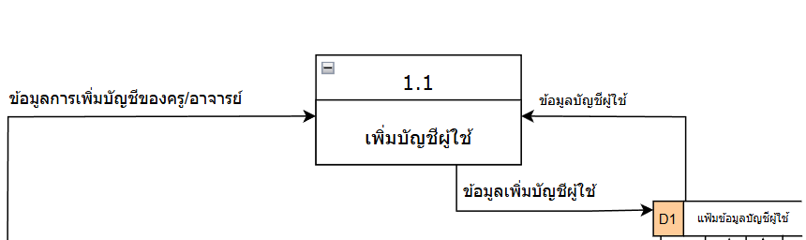

รายละเอียดกระบวนการ
(Process description)
ID: 1.1
ชื่อกระบวนการ (Name): เพิ่มบัญชีผู้ใช้
ข้อมูลนำเข้า (Input data flow)
- ข้อมูลการเพิ่มบัญชีของครู/อาจารย์
ข้อมูลส่งออก (Output data flow)
- ข้อมูลเพิ่มบัญชีผู้ใช้
เริ่มกระบวนการ
- ระบบรับข้อมูลส่วนตัวและรายละเอียดบัญชีใหม่ที่ผู้ดูแลระบบต้องการเพิ่มเข้าสู่ระบบ
- ตรวจสอบความครบถ้วนและความซ้ำซ้อนของข้อมูลกับฐานข้อมูลเดิม
- ดำเนินการบันทึกข้อมูลบัญชีใหม่ลงในแฟ้มข้อมูลบัญชีผู้ใช้
จบการทำงาน

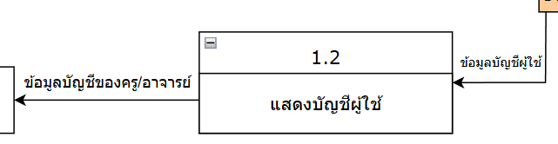

รายละเอียดกระบวนการ
(Process description)
ID: 1.2
ชื่อกระบวนการ (Name): แสดงบัญชีผู้ใช้
ข้อมูลนำเข้า (Input data flow)
- ข้อมูลบัญชีผู้ใช้
- ข้อมูลคำขอแสดงบัญชีผู้ใช้
ข้อมูลส่งออก (Output data flow)
- ข้อมูลบัญชีผู้ใช้
เริ่มกระบวนการ
- ระบบรับคำร้องขอเรียกดูข้อมูลบัญชีผู้ใช้จากผู้ดูแลระบบ
- ดึงข้อมูลรายละเอียดของผู้ใช้งานจากแฟ้มข้อมูล
- จัดรูปแบบข้อมูลและแสดงผลรายการบัญชีผู้ใช้ทั้งหมดให้ผู้ดูแลระบบตรวจสอบ
จบการทำงาน

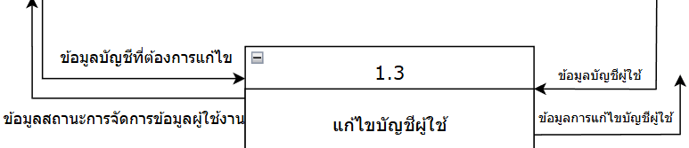

รายละเอียดกระบวนการ
(Process description)
ID: 1.3
ชื่อกระบวนการ (Name): แก้ไขบัญชีผู้ใช้
ข้อมูลนำเข้า (Input data flow)
- ข้อมูลการแก้ไขบัญชีผู้ใช้
- ข้อมูลบัญชีผู้ใช้
ข้อมูลส่งออก (Output data flow)
- ข้อมูลแก้ไขบัญชีผู้ใช้
เริ่มกระบวนการ
- ระบบรับข้อมูลที่มีการเปลี่ยนแปลงหรือแก้ไขจากผู้ดูแลระบบ
- ตรวจสอบรหัสผู้ใช้ในแฟ้มข้อมูลเพื่อระบุบัญชีที่ต้องการปรับปรุง
- ทำการอัปเดตข้อมูลใหม่ทับข้อมูลเดิมในแฟ้มข้อมูลบัญชีผู้ใช้
จบการทำงาน

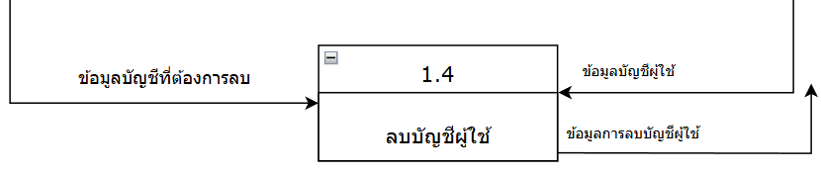

รายละเอียดกระบวนการ
(Process description)
ID: 1.4
ชื่อกระบวนการ (Name): ลบบัญชีผู้ใช้
ข้อมูลนำเข้า (Input data flow)
- ข้อมูลการลบบัญชีผู้ใช้
- ข้อมูลบัญชีผู้ใช้
ข้อมูลส่งออก (Output data flow)
- ข้อมูลลบบัญชีผู้ใช้
เริ่มกระบวนการ
- ระบบรับรหัสบัญชีผู้ใช้ที่ผู้ดูแลระบบต้องการลบออกจากระบบ
- ยืนยันความถูกต้องของบัญชีที่ต้องการลบจากแฟ้มข้อมูล
- ดำเนินการลบข้อมูลบัญชีนั้นออกจากแฟ้มข้อมูลบัญชีผู้ใช้
จบการทำงาน

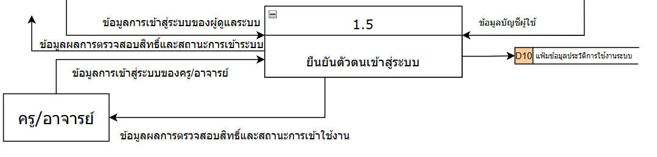

รายละเอียดกระบวนการ
(Process description)
ID: 1.5
ชื่อกระบวนการ (Name): ยืนยันตัวตน
ข้อมูลนำเข้า (Input data flow)
- ข้อมูลการยืนยันตัวตน (จาก ครู/อาจารย์)
- ข้อมูลบัญชีผู้ใช้
ข้อมูลส่งออก (Output data flow)
- ข้อมูลผลการยืนยันตัวตนและสิทธิ์การใช้งาน
เริ่มกระบวนการ
- ระบบรับชื่อผู้ใช้ (Username) และรหัสผ่าน (Password) จากครู/อาจารย์ที่ต้องการเข้าใช้งาน
- นำข้อมูลที่ได้รับไปเปรียบเทียบกับข้อมูลที่จัดเก็บไว้ในแฟ้มข้อมูล
- หากข้อมูลถูกต้อง ระบบจะส่งผลการยืนยันสำเร็จพร้อมระบุสิทธิ์การใช้งานคืนให้แก่ผู้ใช้
จบการทำงาน

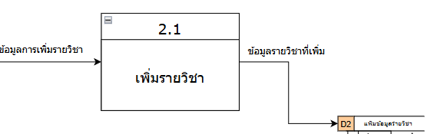

รายละเอียดกระบวนการ
(Process description)
ID: 2.1
ชื่อกระบวนการ (Name): เพิ่มรายวิชา
ข้อมูลนำเข้า (Input data flow):
- ข้อมูลการเพิ่มรายวิชา
ข้อมูลส่งออก (Output data flow):
- ข้อมูลรายวิชาที่เพิ่ม
เริ่มกระบวนการ:
- ระบบรับข้อมูลรายละเอียดรายวิชาใหม่ที่ครู/อาจารย์ต้องการเพิ่มเข้าสู่ฐานข้อมูล
- ตรวจสอบความถูกต้องและรหัสวิชาเพื่อป้องกันข้อมูลซ้ำซ้อน
- ดำเนินการบันทึกข้อมูลรายวิชาใหม่ลงในแฟ้มข้อมูลรายวิชา
จบการทำงาน

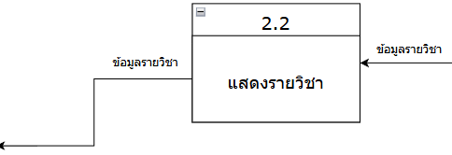

รายละเอียดกระบวนการ
(Process description)
ID: 2.2
ชื่อกระบวนการ (Name): แสดงรายวิชา
ข้อมูลนำเข้า (Input data flow):
- ข้อมูลรายวิชา
- ข้อมูลคำขอแสดงรายวิชา
ข้อมูลส่งออก (Output data flow):
- ข้อมูลรายวิชา
เริ่มกระบวนการ:
- ระบบรับคำร้องขอเรียกดูรายการวิชาจากครู/อาจารย์
- ดึงข้อมูลรายละเอียดรายวิชาที่จัดเก็บไว้จากแฟ้มข้อมูล
- รวบรวมและแสดงรายการวิชาทั้งหมดคืนให้ครู/อาจารย์ผ่านหน้าจอแอปพลิเคชัน
จบการทำงาน

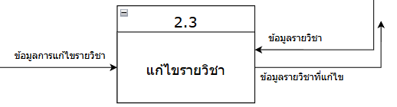

รายละเอียดกระบวนการ
(Process description)
ID: 2.3
ชื่อกระบวนการ (Name): แก้ไขรายวิชา
ข้อมูลนำเข้า (Input data flow):
- ข้อมูลการแก้ไขรายวิชา
- ข้อมูลรายวิชา
ข้อมูลส่งออก (Output data flow):
- ข้อมูลรายวิชาที่แก้ไข
เริ่มกระบวนการ:
- ระบบรับข้อมูลรายละเอียดรายวิชาที่มีการเปลี่ยนแปลงแก้ไขจากครู/อาจารย์
- ค้นหารายวิชาที่ต้องการปรับปรุงในแฟ้มข้อมูลโดยอ้างอิงรหัสวิชา
- ทำการบันทึกข้อมูลที่แก้ไขแล้วลงในแฟ้มข้อมูลรายวิชาให้เป็นปัจจุบัน
จบการทำงาน

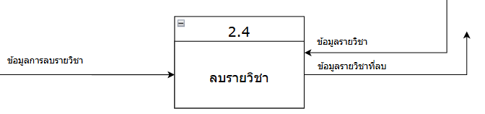

รายละเอียดกระบวนการ
(Process description)
ID: 2.4
ชื่อกระบวนการ (Name): ลบรายวิชา
ข้อมูลนำเข้า (Input data flow):
- ข้อมูลการลบรายวิชา
- ข้อมูลรายวิชา
ข้อมูลส่งออก (Output data flow):
- ข้อมูลรายวิชาที่ลบ
เริ่มกระบวนการ:
- ระบบรับคำสั่งการลบรายวิชาที่ระบุจากครู/อาจารย์
- ตรวจสอบสถานะและรหัสวิชาในแฟ้มข้อมูลเพื่อยืนยันข้อมูลที่ต้องการลบ
- ดำเนินการลบข้อมูลรายวิชาที่ระบุออกจากแฟ้มข้อมูลรายวิชา
จบการทำงาน

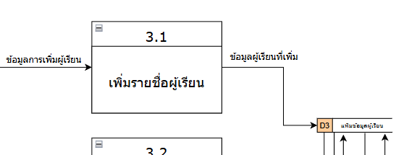

รายละเอียดกระบวนการ
(Process description)
ID: 3.1
ชื่อกระบวนการ (Name): เพิ่มรายชื่อผู้เรียน
ข้อมูลนำเข้า (Input data flow):
- ข้อมูลการเพิ่มผู้เรียน
ข้อมูลส่งออก (Output data flow):
- ข้อมูลผู้เรียนที่เพิ่ม
เริ่มกระบวนการ:
- ระบบรับข้อมูลรายละเอียดของผู้เรียนจากครู/อาจารย์
- ตรวจสอบความครบถ้วนของข้อมูลและตรวจสอบรหัสประจำตัวเพื่อไม่ให้เกิดข้อมูลซ้ำซ้อนในระบบ
- ดำเนินการบันทึกข้อมูลผู้เรียนรายใหม่ลงในแฟ้มข้อมูลผู้เรียน
จบการทำงาน

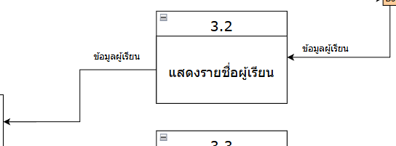

รายละเอียดกระบวนการ
(Process description)
ID: 3.2 ชื่อกระบวนการ (Name): แสดงรายชื่อผู้เรียน
ข้อมูลนำเข้า (Input data flow):
- ข้อมูลผู้เรียน
- ข้อมูลคำขอแสดงรายชื่อผู้เรียน
ข้อมูลส่งออก (Output data flow):
- ข้อมูลผู้เรียน
เริ่มกระบวนการ:
- ระบบรับคำสั่งเรียกดูรายชื่อผู้เรียนจากครู/อาจารย์
- ทำการดึงข้อมูลรายชื่อผู้เรียนทั้งหมดหรือตามเงื่อนไขที่ระบุจากแฟ้มข้อมูล
- จัดรูปแบบข้อมูลและแสดงผลรายการรายชื่อผู้เรียนให้ครู/อาจารย์ตรวจสอบผ่านหน้าจอ
จบการทำงาน

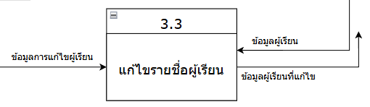

รายละเอียดกระบวนการ
(Process description)
ID: 3.3
ชื่อกระบวนการ (Name): แก้ไขรายชื่อผู้เรียน
ข้อมูลนำเข้า (Input data flow):
- ข้อมูลการแก้ไขผู้เรียน
- ข้อมูลผู้เรียน
ข้อมูลส่งออก (Output data flow):
- ข้อมูลผู้เรียนที่แก้ไข
เริ่มกระบวนการ:
- ระบบรับข้อมูลส่วนที่มีการเปลี่ยนแปลงแก้ไขของผู้เรียนจากครู/อาจารย์
- ตรวจสอบรหัสประจำตัวผู้เรียนในแฟ้มข้อมูลเพื่อค้นหาข้อมูลเดิมที่ต้องการปรับปรุง
- ทำการบันทึกข้อมูลที่แก้ไขแล้วลงในแฟ้มข้อมูลผู้เรียนเพื่อปรับปรุงข้อมูลให้เป็นปัจจุบัน
จบการทำงาน

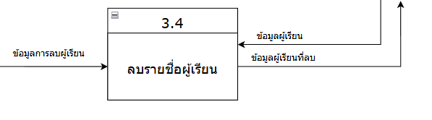

รายละเอียดกระบวนการ
(Process description)
ID: 3.4
ชื่อกระบวนการ (Name): ลบรายชื่อผู้เรียน
ข้อมูลนำเข้า (Input data flow):
- ข้อมูลการลบผู้เรียน
- ข้อมูลผู้เรียน
ข้อมูลส่งออก (Output data flow):
- ข้อมูลผู้เรียนที่ลบ
เริ่มกระบวนการ:
- ระบบรับรหัสประจำตัวผู้เรียนที่ครู/อาจารย์ต้องการลบออกจากระบบ
- ยืนยันความถูกต้องของข้อมูลผู้เรียนที่ต้องการลบจากแฟ้มข้อมูล
- ดำเนินการลบข้อมูลผู้เรียนรายดังกล่าวออกจากแฟ้มข้อมูลผู้เรียน
จบการทำงาน

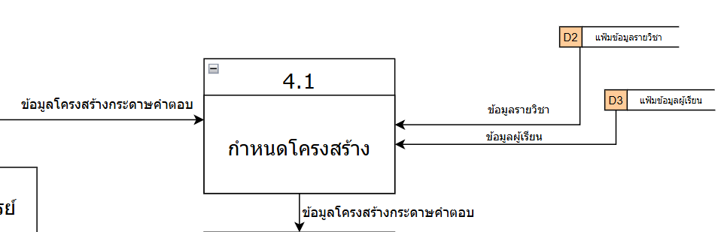

รายละเอียดกระบวนการ
(Process description)
ID: 4.1
ชื่อกระบวนการ (Name): กำหนดโครงสร้าง
ข้อมูลนำเข้า (Input data flow):
- ข้อมูลโครงสร้างกระดาษคำตอบ
- ข้อมูลรายวิชา
- ข้อมูลผู้เรียน
ข้อมูลส่งออก (Output data flow):
- ข้อมูลโครงสร้างกระดาษคำตอบ
เริ่มกระบวนการ:
- ระบบรับข้อกำหนดของรูปแบบกระดาษคำตอบจากครู/อาจารย์
- ดึงข้อมูลรายวิชาและรายชื่อผู้เรียนที่เกี่ยวข้องจากแฟ้มข้อมูลเพื่อนำมาจัดวางในโครงสร้าง
- ประมวลผลเพื่อสร้างต้นแบบโครงสร้างกระดาษคำตอบที่สมบูรณ์
จบการทำงาน

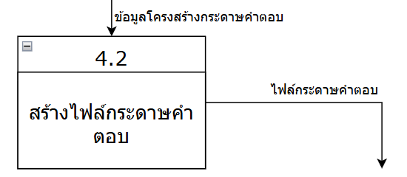

รายละเอียดกระบวนการ
(Process description)
ID: 4.2
ชื่อกระบวนการ (Name): สร้างไฟล์กระดาษคำตอบ
ข้อมูลนำเข้า (Input data flow):
- ข้อมูลโครงสร้างกระดาษคำตอบ
ข้อมูลส่งออก (Output data flow):
- ไฟล์กระดาษคำตอบ
เริ่มกระบวนการ:
- นำโครงสร้างที่ผ่านการกำหนดรายละเอียดแล้วมาสร้างเป็นไฟล์ดิจิทัล
- ดำเนินการจัดเก็บไฟล์แม่แบบกระดาษคำตอบลงในแฟ้มข้อมูล เพื่อรอการใช้งาน
จบการทำงาน

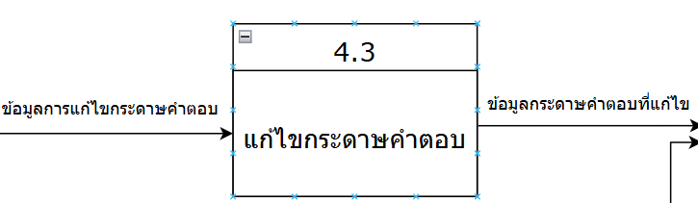

รายละเอียดกระบวนการ
(Process description)
ID: 4.3
ชื่อกระบวนการ (Name): แก้ไขกระดาษคำตอบ
ข้อมูลนำเข้า (Input data flow):
- ข้อมูลการแก้ไขกระดาษคำตอบ
ข้อมูลส่งออก (Output data flow):
- ข้อมูลกระดาษคำตอบที่แก้ไข
เริ่มกระบวนการ:
- ระบบรับคำสั่งและข้อมูลส่วนที่ต้องการปรับปรุงแก้ไขจากครู/อาจารย์
- ทำการค้นหาและอัปเดตข้อมูลโครงสร้างหรือไฟล์ในแฟ้มข้อมูลให้ถูกต้องตามความต้องการใหม่
จบการทำงาน

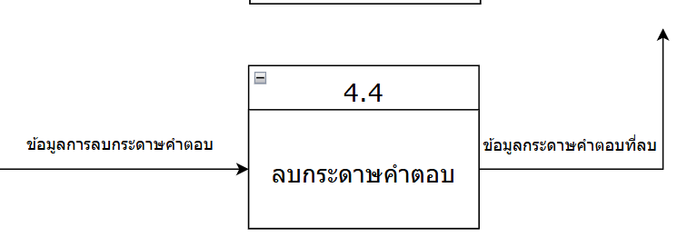

รายละเอียดกระบวนการ
(Process description)
ID: 4.4
ชื่อกระบวนการ (Name): ลบกระดาษคำตอบ
ข้อมูลนำเข้า (Input data flow):
- ข้อมูลการลบกระดาษคำตอบ
ข้อมูลส่งออก (Output data flow):
- ข้อมูลกระดาษคำตอบที่ลบ
เริ่มกระบวนการ:
- รับคำสั่งลบไฟล์หรือโครงสร้างกระดาษคำตอบที่ไม่ต้องการใช้งานแล้วจากครู/อาจารย์
- ดำเนินการลบข้อมูลที่ระบุออกจากแฟ้มข้อมูลอย่างถาวร
จบการทำงาน

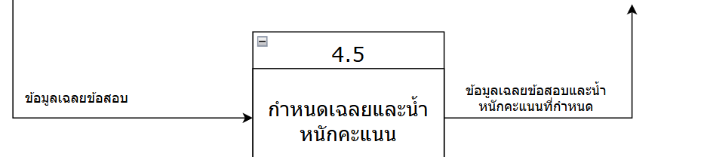

รายละเอียดกระบวนการ
(Process description)
ID: 4.5
ชื่อกระบวนการ (Name): กำหนดเฉลยและน้ำหนักคะแนน
ข้อมูลนำเข้า (Input data flow):
- ข้อมูลเฉลยข้อสอบ
ข้อมูลส่งออก (Output data flow):
- ข้อมูลเฉลยข้อสอบและน้ำหนักคะแนนที่กำหนด
เริ่มกระบวนการ:
- ระบบรับข้อมูลคำตอบที่ถูกต้อง (Key) และค่าคะแนนของแต่ละข้อจากครู/อาจารย์
- ทำการบันทึกชุดข้อมูลเฉลยและเกณฑ์การให้คะแนนลงในแฟ้มข้อมูลเพื่อใช้เป็นเกณฑ์ในการตรวจข้อสอบ
จบการทำงาน

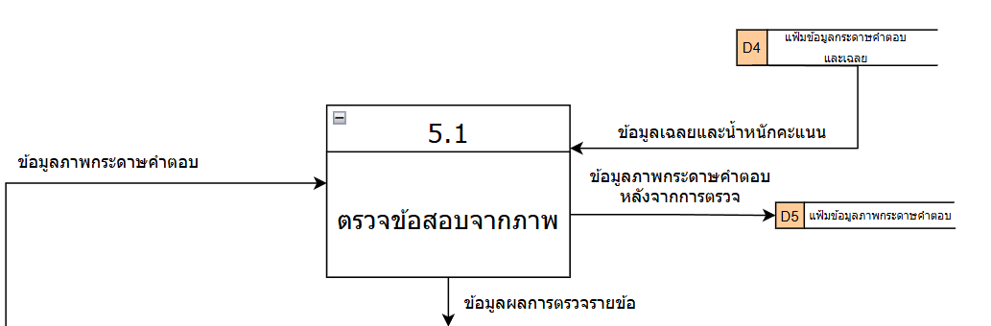

รายละเอียดกระบวนการ
(Process description)
ID: 5.1
ชื่อกระบวนการ (Name): ตรวจข้อสอบจากภาพ
ข้อมูลนำเข้า (Input data flow):
- ข้อมูลภาพกระดาษคำตอบ
- ข้อมูลเฉลยและน้ำหนักคะแนน
ข้อมูลส่งออก (Output data flow):
- ข้อมูลภาพกระดาษคำตอบหลังจากตรวจ
เริ่มกระบวนการ:
- ระบบรับไฟล์ภาพกระดาษคำตอบที่ส่งมาจากครู/อาจารย์
- ดึงข้อมูลเฉลยและเกณฑ์คะแนนที่จัดเก็บไว้ในแฟ้มข้อมูลมาเป็นเกณฑ์อ้างอิง
- ประมวลผลภาพเพื่อตรวจจับรอยฝนและเปรียบเทียบกับเฉลยเพื่อหาคะแนนเบื้องต้น
- บันทึกภาพที่ผ่านการประมวลผลแล้วลงในแฟ้มข้อมูล
จบการทำงาน

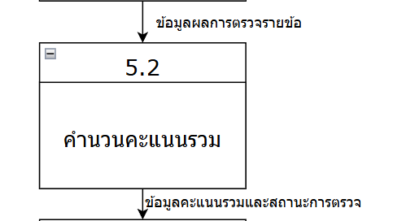

รายละเอียดกระบวนการ
(Process description)
ID: 5.2
ชื่อกระบวนการ (Name): คำนวณคะแนนรวม
ข้อมูลนำเข้า (Input data flow):
- ข้อมูลผลการตรวจรายข้อ
ข้อมูลส่งออก (Output data flow):
- ข้อมูลคะแนนรวมและสถานะการตรวจ
เริ่มกระบวนการ:
- นำผลการตรวจที่ได้จากขั้นตอนก่อนหน้ามาประมวลผลสรุปคะแนนรวมทั้งหมดของผู้เรียนแต่ละราย
- คำนวณสัดส่วนคะแนนตามค่าน้ำหนักที่กำหนดไว้ในโครงสร้างข้อสอบ
จบการทำงาน

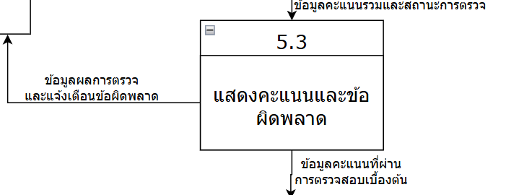

รายละเอียดกระบวนการ
(Process description)
ID: 5.3
ชื่อกระบวนการ (Name): แสดงคะแนนและข้อผิดพลาด
ข้อมูลนำเข้า (Input data flow):
- ข้อมูลคะแนนรวมและสถานะการตรวจ
ข้อมูลส่งออก (Output data flow):
- ข้อมูลผลการตรวจและแจ้งเตือนข้อผิดพลาด
- ข้อมูลคะแนนที่ผ่านการตรวจสอบเบื้องต้น
เริ่มกระบวนการ:
- ระบบแสดงผลคะแนนและภาพที่ตรวจแล้วให้ครู/อาจารย์ตรวจสอบผ่านหน้าจอ
- แสดงการแจ้งเตือนในกรณีที่พบความผิดปกติ เช่น การฝนซ้ำ หรือฝนจางเกินไป เพื่อให้ผู้สอนพิจารณา
จบการทำงาน

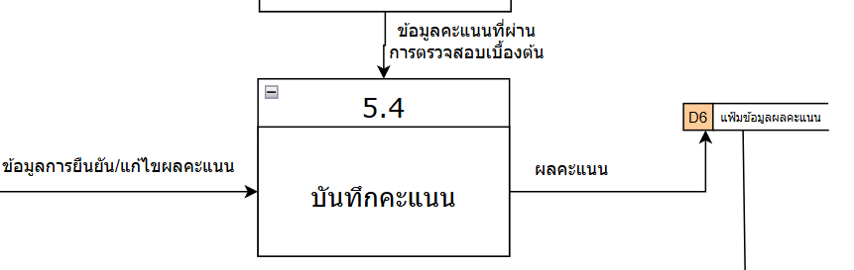

รายละเอียดกระบวนการ
(Process description)
ID: 5.4
ชื่อกระบวนการ (Name): บันทึกคะแนน
ข้อมูลนำเข้า (Input data flow):
- ข้อมูลคะแนนที่ผ่านการตรวจสอบเบื้องต้น
- ข้อมูลการยืนยัน/แก้ไขผลคะแนน
ข้อมูลส่งออก (Output data flow):
- ผลคะแนน
เริ่มกระบวนการ:
- ระบบรอรับการยืนยันหรือการแก้ไขข้อมูลคะแนนจากครู/อาจารย์ให้เป็นที่สิ้นสุด
- บันทึกผลคะแนนที่ผ่านการยืนยันความถูกต้องแล้วลงในแฟ้มข้อมูลหลัก
จบการทำงาน

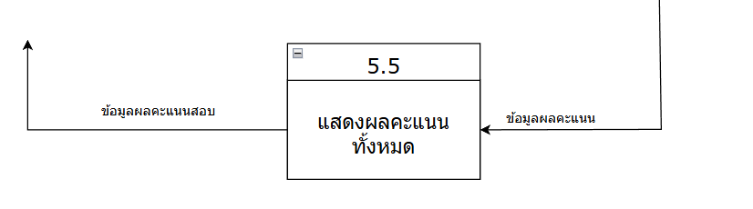

รายละเอียดกระบวนการ
(Process description)
ID: 5.5
ชื่อกระบวนการ (Name): แสดงผลคะแนนทั้งหมด
ข้อมูลนำเข้า (Input data flow):
- ข้อมูลผลคะแนน
ข้อมูลส่งออก (Output data flow):
- ข้อมูลผลคะแนนสอบ
เริ่มกระบวนการ:
- ระบบดึงข้อมูลคะแนนสะสมของผู้เรียนทั้งหมดจากแฟ้มข้อมูล
- จัดทำรายการสรุปผลคะแนนรวมของกลุ่มเรียนหรือรายวิชาที่เลือก
- แสดงผลตารางคะแนนสอบที่สมบูรณ์ให้ครู/อาจารย์เรียกดูและตรวจสอบภาพรวม
จบการทำงาน

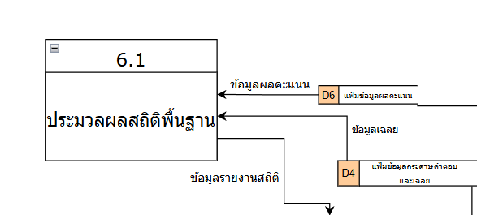

รายละเอียดกระบวนการ
(Process description)
ID: 6.1
ชื่อกระบวนการ (Name): ประมวลผลสถิติพื้นฐาน
ข้อมูลนำเข้า (Input data flow):
- ข้อมูลผลคะแนน
- ข้อมูลเฉลย
ข้อมูลส่งออก (Output data flow):
- ข้อมูลรายงานสถิติ
เริ่มกระบวนการ:
- ระบบดึงข้อมูลผลคะแนนดิบและข้อมูลเฉลยที่ถูกต้องจากแฟ้มข้อมูล
- ดำเนินการประมวลผลทางสถิติเพื่อหาค่าพื้นฐาน เช่น ค่าเฉลี่ย และส่วนเบี่ยงเบนมาตรฐาน ของชุดข้อมูลคะแนน
- บันทึกผลสถิติที่คำนวณได้ลงในแฟ้มข้อมูลรายงานสถิติเพื่อเตรียมการออกรายงาน
จบการทำงาน

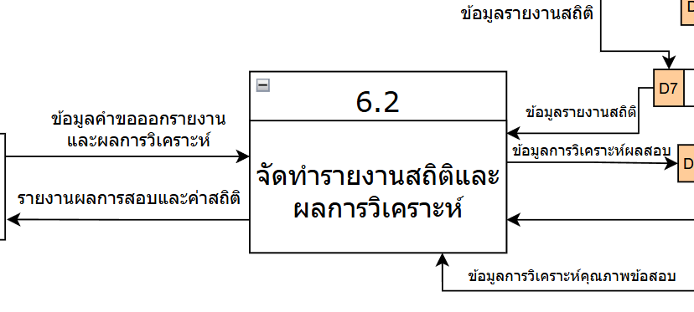

รายละเอียดกระบวนการ
(Process description)
ID: 6.2
ชื่อกระบวนการ (Name): จัดทำรายงานสถิติและผลการวิเคราะห์
ข้อมูลนำเข้า (Input data flow):
- ข้อมูลคำขอออกรายงานและผลการวิเคราะห์
- ข้อมูลรายงานสถิติ
- ข้อมูลการวิเคราะห์คุณภาพข้อสอบ
ข้อมูลส่งออก (Output data flow):
- รายงานผลการสอบและค่าสถิติ
- ข้อมูลการวิเคราะห์ผลสอบ
เริ่มกระบวนการ:
- ระบบรับคำสั่งร้องขอออกรายงานสรุปผลการสอบภาพรวมจากครู/อาจารย์
- รวบรวมข้อมูลสถิติพื้นฐานและข้อมูลคุณภาพข้อสอบจากแฟ้มข้อมูลมาสรุปผลร่วมกัน
- จัดรูปแบบรายงานสรุปผลการสอบและค่าสถิติส่งให้แก่ครู/อาจารย์
- บันทึกผลการวิเคราะห์ที่สรุปได้ลงในแฟ้มข้อมูลการวิเคราะห์ผลสอบ
จบการทำงาน

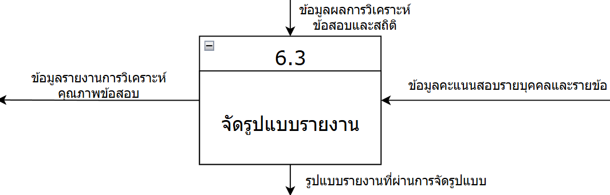

รายละเอียดกระบวนการ
(Process description)
ID: 6.3
ชื่อกระบวนการ (Name): จัดทำรายงานการวิเคราะห์คุณภาพข้อสอบรายข้อ
ข้อมูลนำเข้า (Input data flow):
- ข้อมูลคำขอออกรายงานและผลการวิเคราะห์
- ข้อมูลกระดาษคำตอบและเฉลย
- ข้อมูลผลคะแนน
ข้อมูลส่งออก (Output data flow):
- รายงานการวิเคราะห์คุณภาพข้อสอบ
- ข้อมูลการวิเคราะห์คุณภาพข้อสอบ
เริ่มกระบวนการ:
- ระบบรับคำร้องขอให้วิเคราะห์ประสิทธิภาพของข้อสอบรายข้อจากครู/อาจารย์
- ดึงข้อมูลเฉลยจากแฟ้มข้อมูลเฉลยมาเปรียบเทียบกับผลการตอบของผู้เรียนในแฟ้มข้อมูลผลคะแนนเพื่อวิเคราะห์รายข้อ
- คำนวณค่าทางสถิติเพื่อวัดคุณภาพข้อสอบ เช่น ค่าความยากง่าย (p) และค่าอำนาจจำแนก (r)
- บันทึกผลการวิเคราะห์ลงในแฟ้มข้อมูลและส่งรายงานผลการวิเคราะห์คุณภาพรายข้อให้แก่ครู/อาจารย์
จบการทำงาน

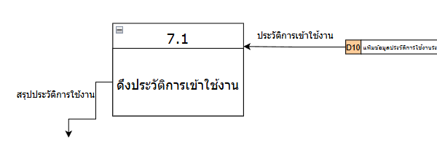

รายละเอียดกระบวนการ
(Process description)
ID: 7.1
ชื่อกระบวนการ (Name): ดึงประวัติการเข้าใช้งาน
ข้อมูลนำเข้า (Input data flow):
- ประวัติการเข้าใช้งาน
ข้อมูลส่งออก (Output data flow):
- สรุปประวัติการใช้งาน
เริ่มกระบวนการ:
- ระบบทำการเข้าถึงแฟ้มข้อมูลเพื่อดึงบันทึกประวัติการเข้าสู่ระบบและกิจกรรมต่าง ๆ
ของผู้ใช้ทุกคนในระบบ
- ทำการคัดกรองและสรุปข้อมูลกิจกรรมตามเงื่อนไขที่กำหนด
- ส่งชุดข้อมูลสรุปประวัติการใช้งานไปยังขั้นตอนการรวบรวมเพื่อออกรายงาน
จบการทำงาน

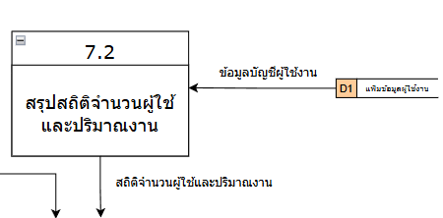

รายละเอียดกระบวนการ
(Process description)
ID: 7.2
ชื่อกระบวนการ (Name): สรุปสถิติจำนวนผู้ใช้และปริมาณงาน
ข้อมูลนำเข้า (Input data flow):
- ข้อมูลบัญชีผู้ใช้งาน
ข้อมูลส่งออก (Output data flow):
- สถิติจำนวนผู้ใช้และปริมาณงาน
เริ่มกระบวนการ:
- ระบบดึงข้อมูลรายละเอียดบัญชีผู้ใช้งานทั้งหมดจากแฟ้มข้อมูล
- ประมวลผลเชิงสถิติเพื่อหาจำนวนผู้ใช้งานแยกตามประเภท และวิเคราะห์ปริมาณการทำรายการในระบบ
- ส่งค่าสถิติจำนวนผู้ใช้และปริมาณงานที่คำนวณได้ไปยังขั้นตอนการรวบรวมเพื่อออกรายงาน
จบการทำงาน

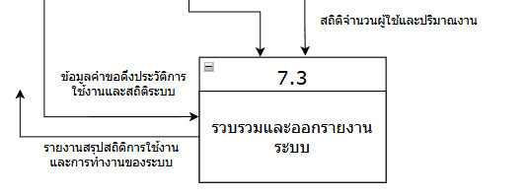

รายละเอียดกระบวนการ
(Process description)
ID: 7.3
ชื่อกระบวนการ (Name): รวบรวมและออกรายงานระบบ
ข้อมูลนำเข้า (Input data flow):
- ข้อมูลค่าขอแจ้งประวัติการใช้งานและสถิติระบ
- สรุปประวัติการใช้งาน
- สถิติจำนวนผู้ใช้และปริมาณงาน
ข้อมูลส่งออก (Output data flow):
- รายงานสรุปสถิติการใช้งานและการทำงานของระบบ
เริ่มกระบวนการ:
- ระบบรับคำสั่งจากผู้ดูแลระบบที่ต้องการเรียกดูรายงานสรุปภาพรวมของระบบ
- รวบรวมข้อมูลสรุปประวัติจากขั้นตอนที่ 7.1 และข้อมูลสถิติจากขั้นตอนที่ 7.2 มาจัดรูปแบบ
- จัดทำรายงานสรุปสถิติการใช้งานและการทำงานของระบบในรูปแบบที่กำหนด
- ส่งรายงานฉบับสมบูรณ์ให้แก่ผู้ดูแลระบบเพื่อใช้ในการติดตามและบริหารจัดการระบบ
จบการทำงาน

3.2.5 ต้นแบบด้านโปรแกรม (GUI)
1) หน้าเข้าสู่ระบบสำหรับผู้ดูแลระบบ
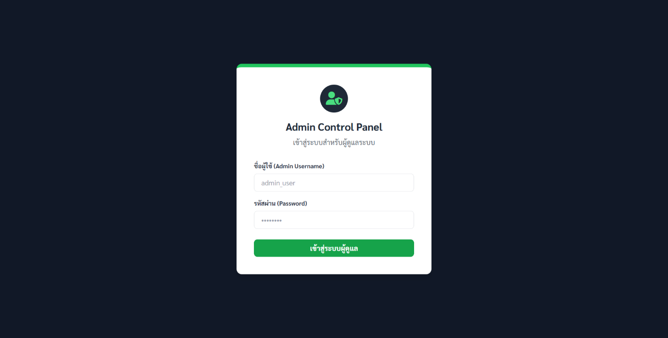
ภาพประกอบที่ 3.12 หน้าเข้าสู่ระบบสำหรับผู้ดูแลระบบ

2) หน้าภาพรวมระบบสำหรับผู้ดูแลระบบ
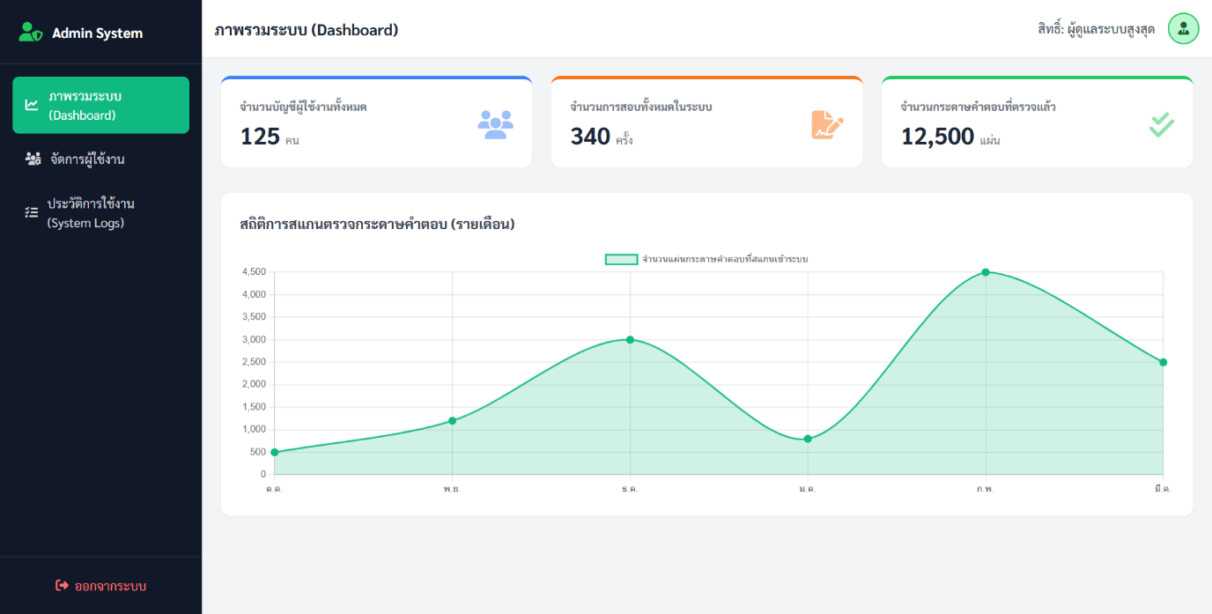
ภาพประกอบที่ 3.13 หน้าภาพรวมระบบสำหรับผู้ดูแลระบบ

3) หน้าจัดการผู้ใช้งาน
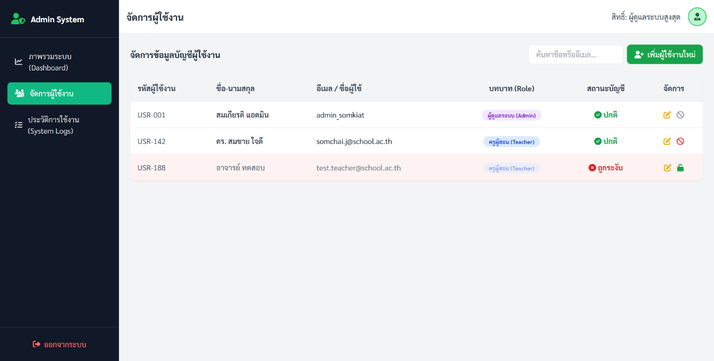
ภาพประกอบที่ 3.14 หน้าจัดการผู้ใช้งาน

4) หน้าประวัติการใช้งาน
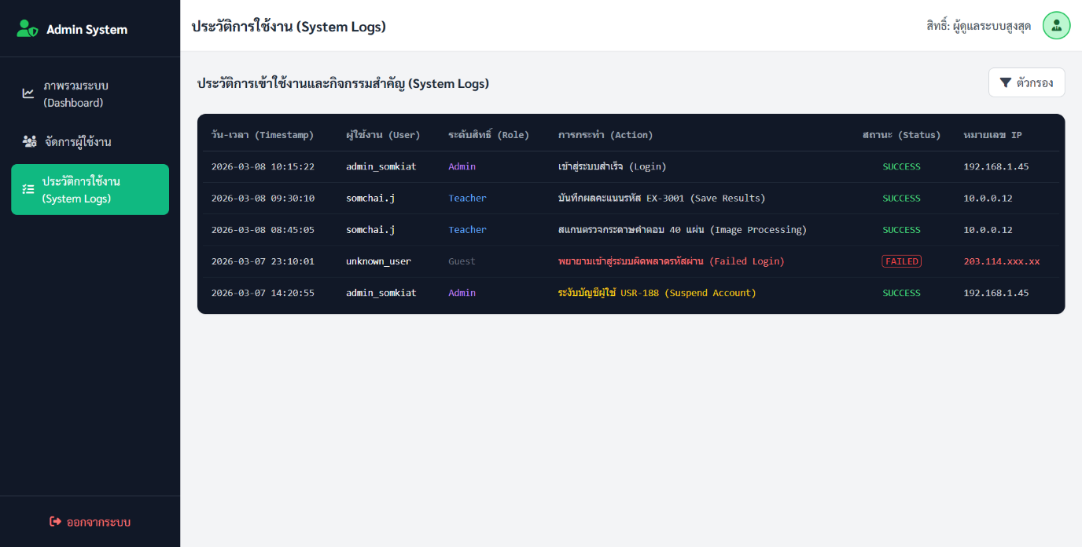
ภาพประกอบที่ 3.15 หน้าประวัติการใช้งาน

5) หน้าเข้าสู่ระบบสำหรับผู้สอน
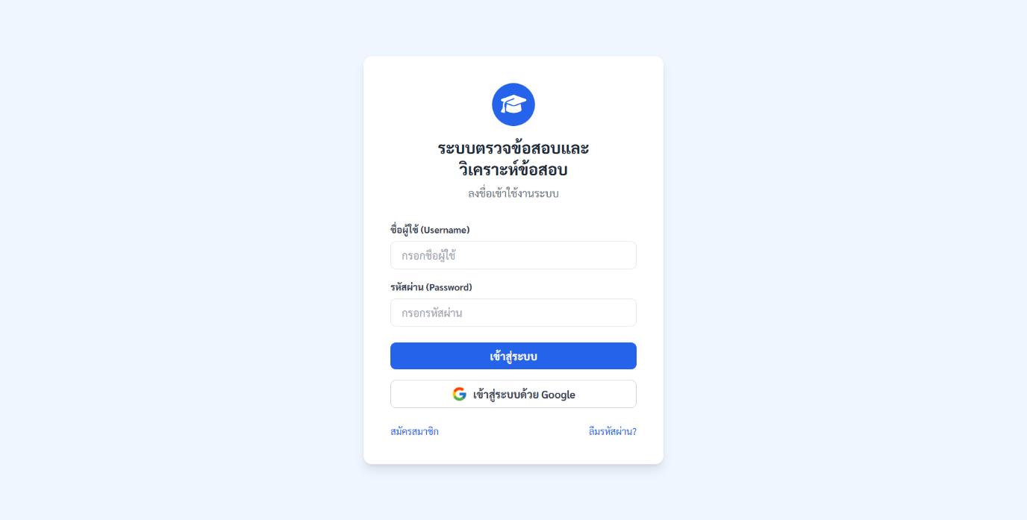
ภาพประกอบที่ 3.16 หน้าเข้าสู่ระบบสำหรับผู้สอน

6) หน้าภาพรวมระบบสำหรับผู้สอน
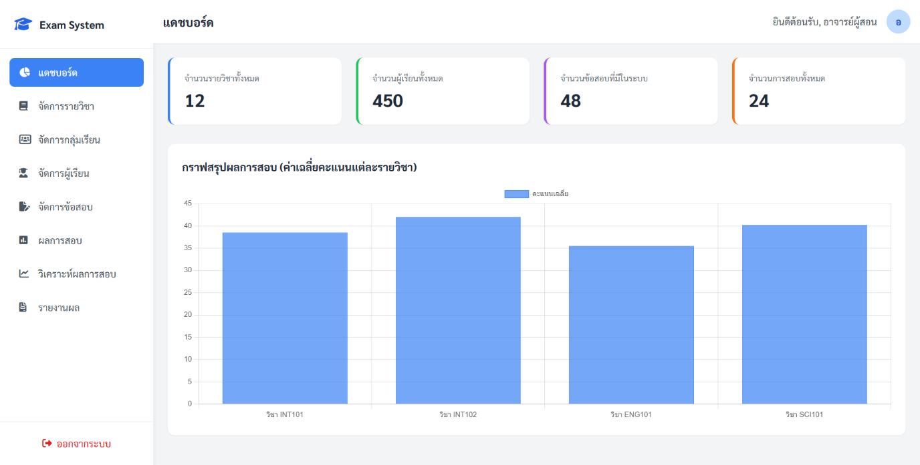
ภาพประกอบที่ 3.17 หน้าภาพรวมระบบสำหรับผู้สอน

7) หน้าจัดการรายวิชา
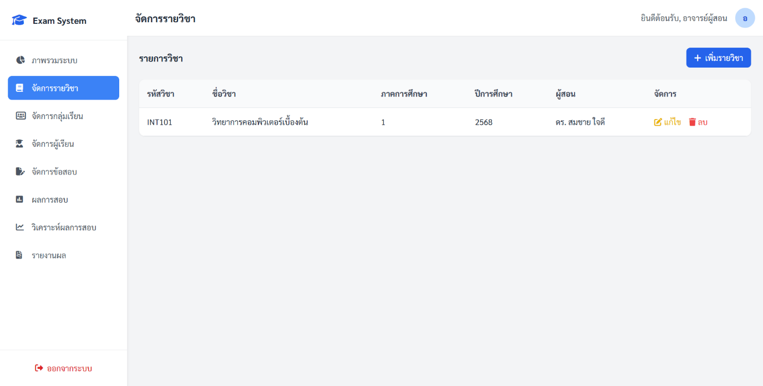
ภาพประกอบที่ 3.18 หน้าจัดการรายวิชา

8) หน้าจัดการกลุ่มเรียน
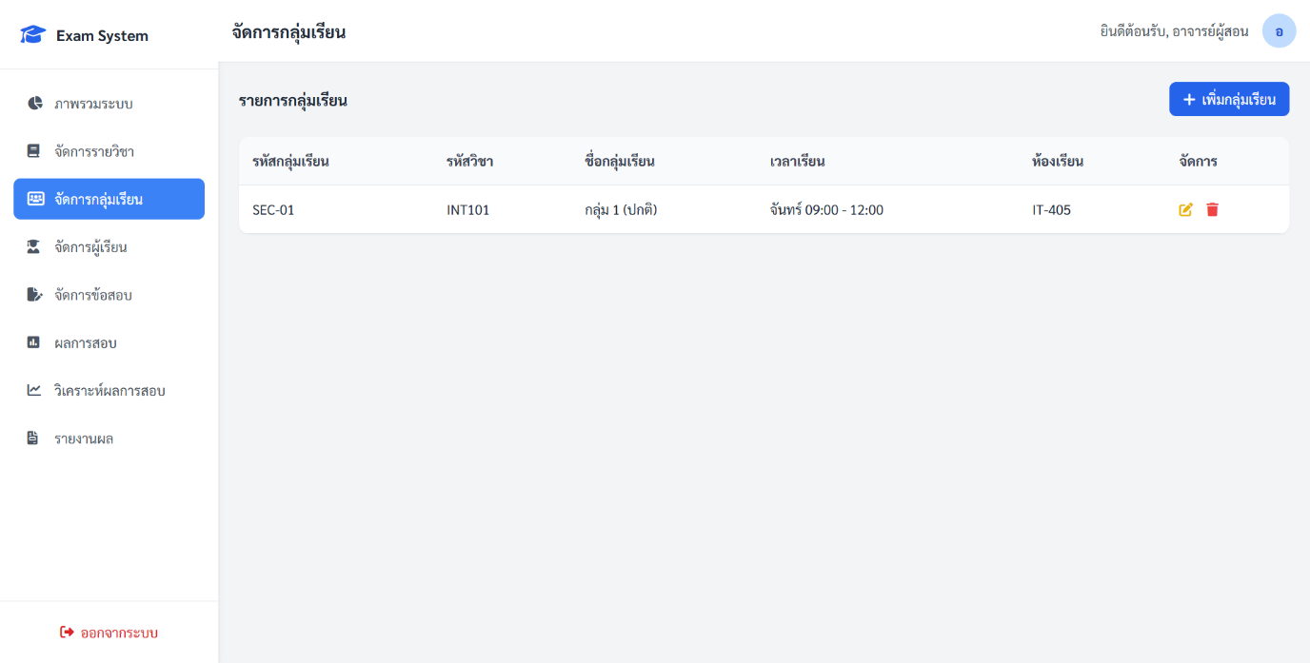
ภาพประกอบที่ 3.19 หน้าจัดการกลุ่มเรียน

9) หน้าจัดการข้อมูลผู้เรียน
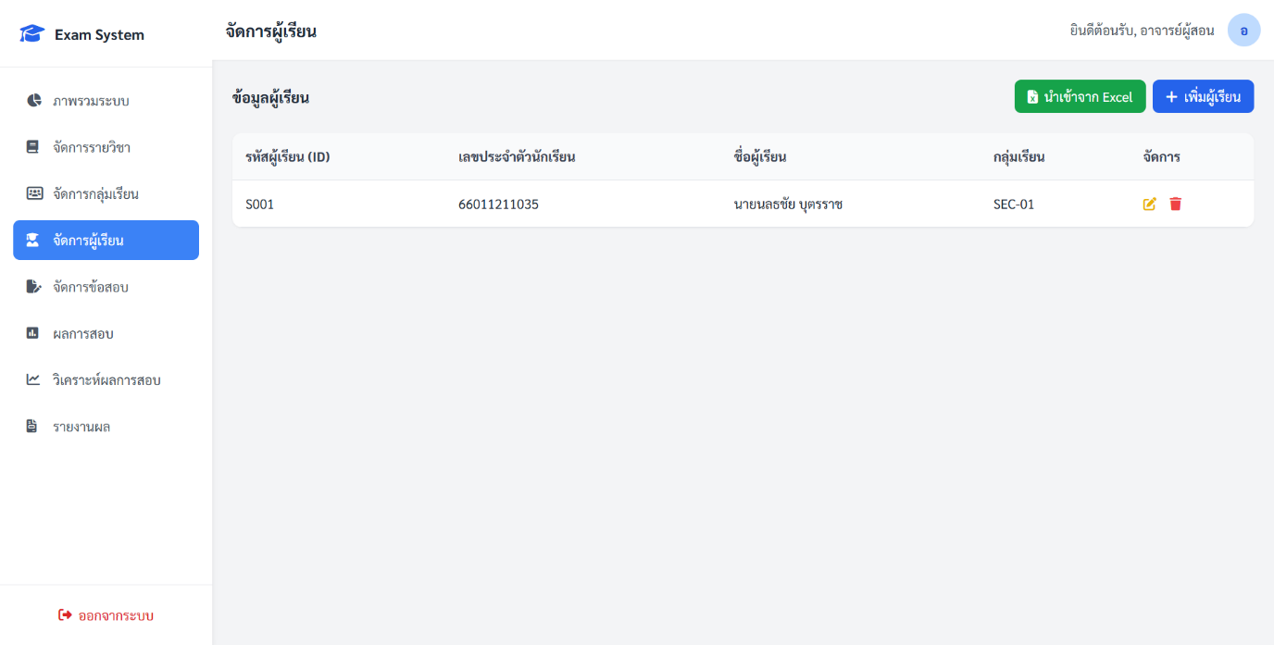
ภาพประกอบที่ 3.20 หน้าจัดการข้อมูลผู้เรียน

10) หน้าจัดการข้อสอบ
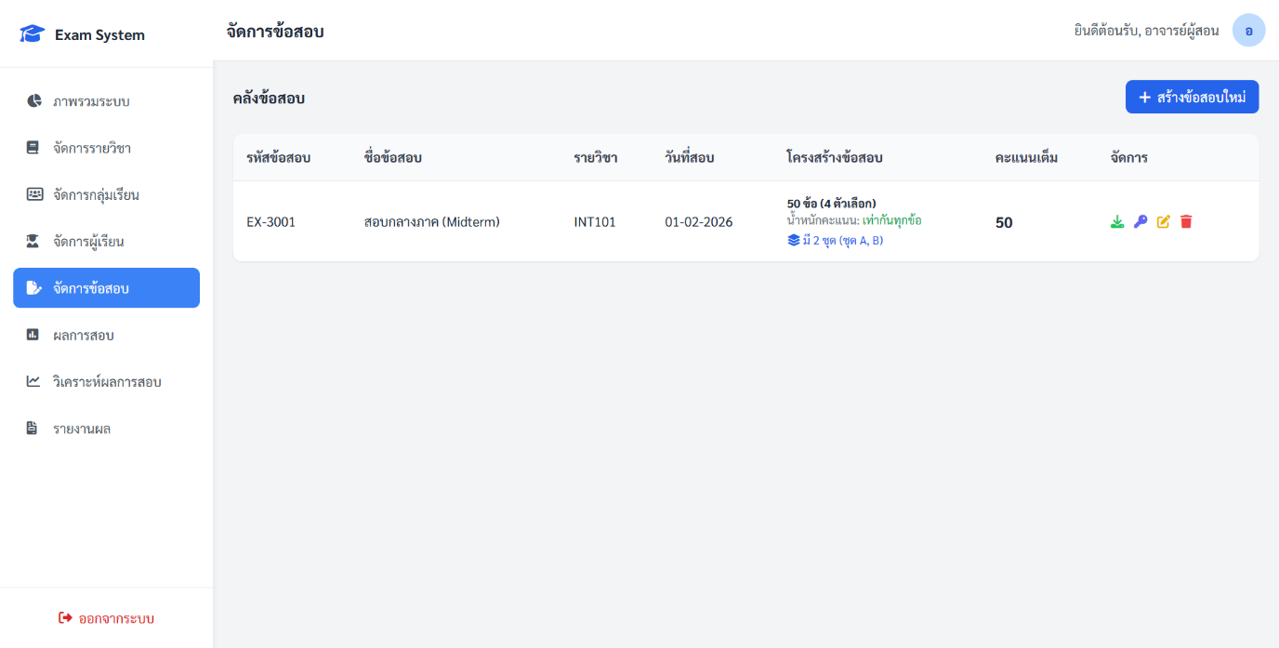
ภาพประกอบที่ 3.21 หน้าจัดการข้อสอบ

11) หน้าตัวอย่างกระดาษคำตอบ
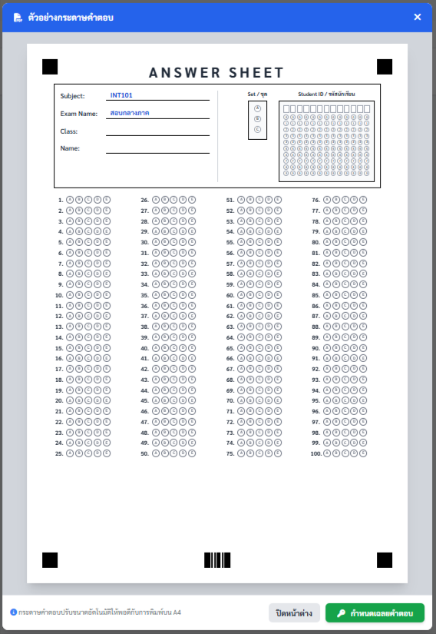
ภาพประกอบที่ 3.22 หน้าตัวอย่างกระดาษคำตอบ

12) หน้าบันทึกคำตอบ
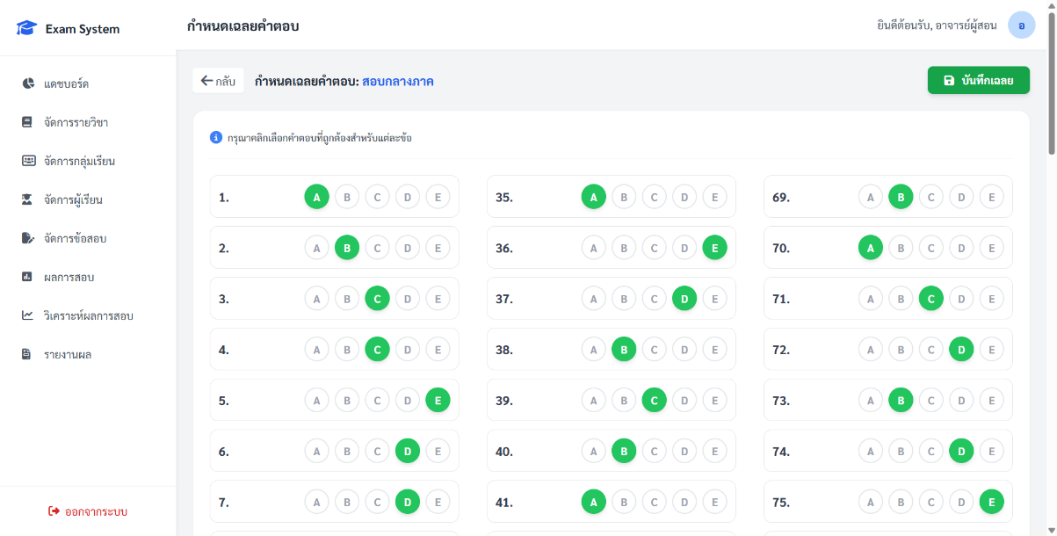
ภาพประกอบที่ 3.23 หน้าบันทึกคำตอบ

13) หน้าต่างสร้างข้อสอบใหม่
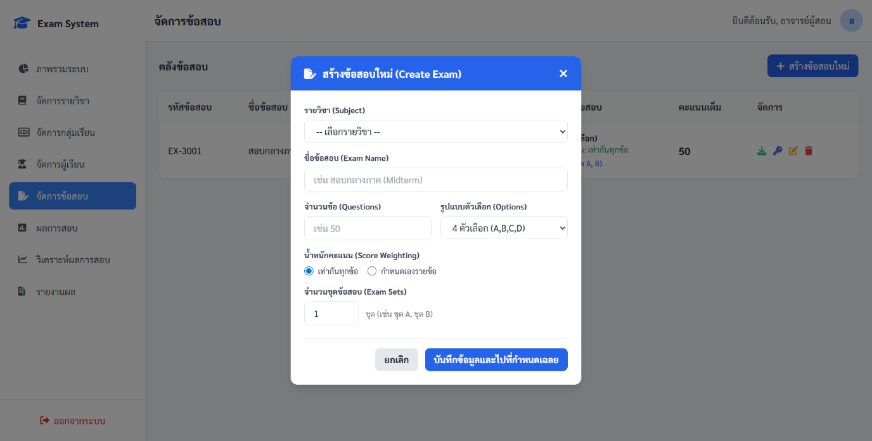
ภาพประกอบที่ 3.24 หน้าต่างสร้างข้อสอบใหม่

14) หน้าผลการสอบ
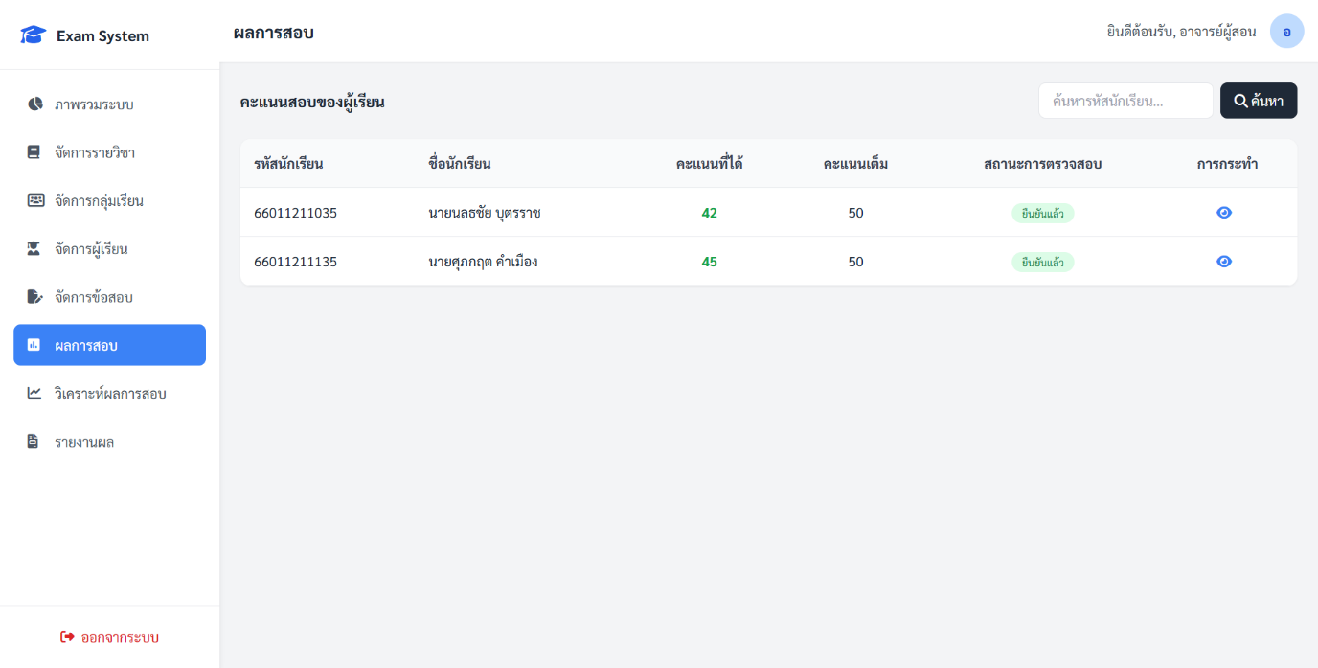
ภาพประกอบที่ 3.25 หน้าผลการสอบ

15) หน้าวิเคราะห์ผลการสอบ
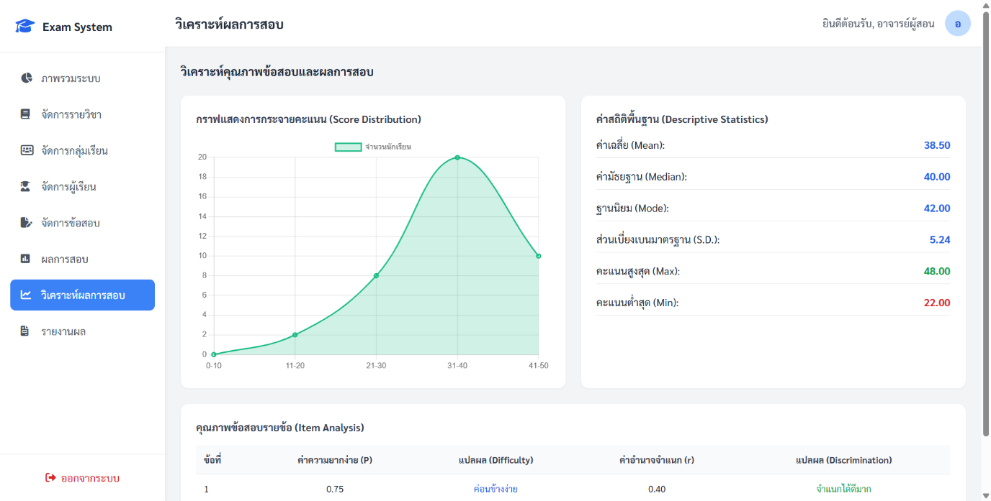
ภาพประกอบที่ 3.26 หน้าวิเคราะห์ผลการสอบ

16) หน้ารายงานผล
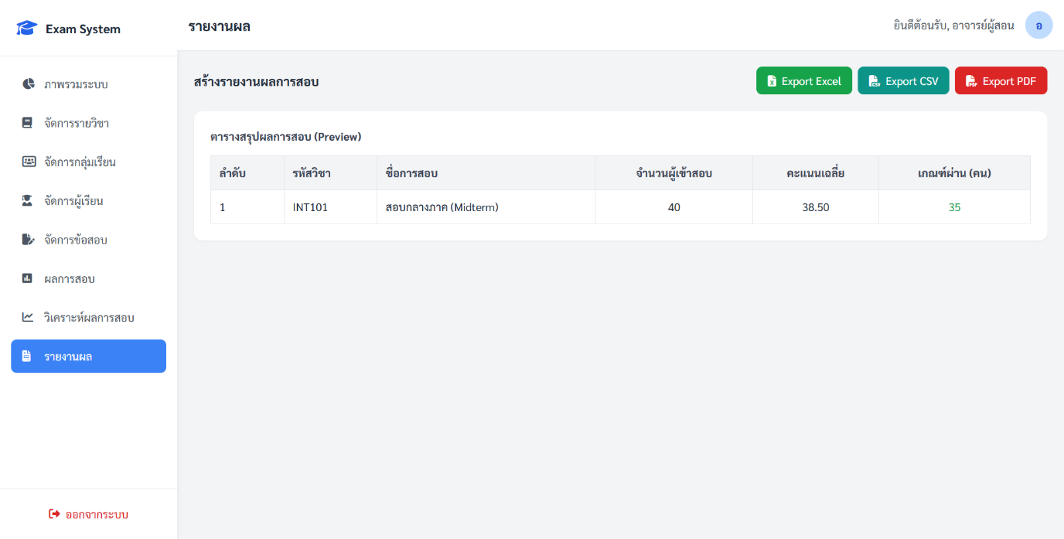
ภาพประกอบที่ 3.27 หน้ารายงานผล

17) หน้าจอเข้าสู่ระบบผ่านสมาร์ตโฟน
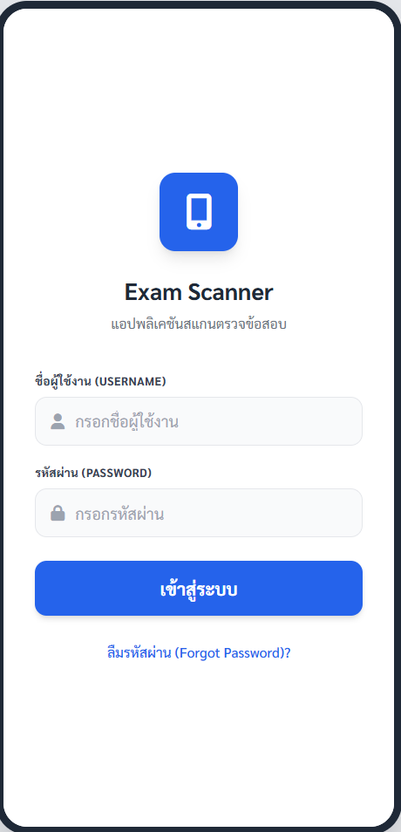
ภาพประกอบที่ 3.28 หน้าจอเข้าสู่ระบบผ่านสมาร์ตโฟน

18) หน้าจอเมนูหลัก
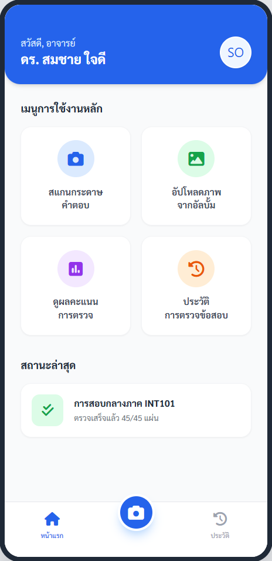
ภาพประกอบที่ 3.29 หน้าจอเมนูหลัก

19) หน้าจอสแกนกระดาษคำตอบ
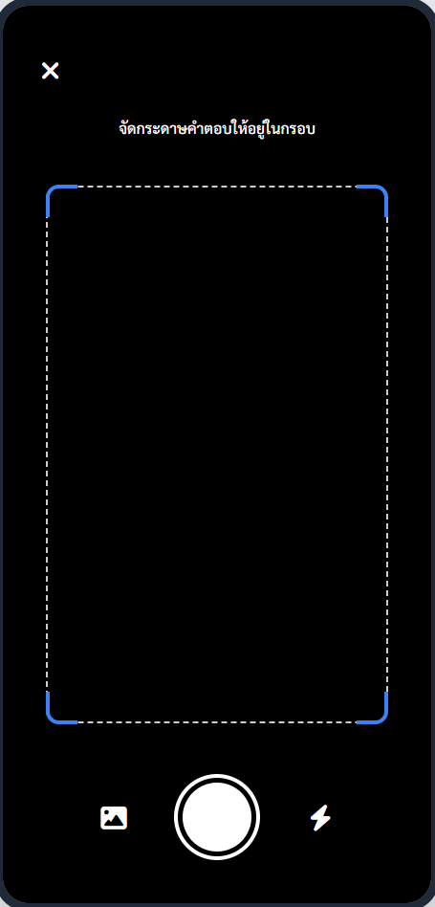
ภาพประกอบที่ 3.30 หน้าจอสแกนกระดาษคำตอบ

20) หน้าจอประมวลผลข้อสอบ
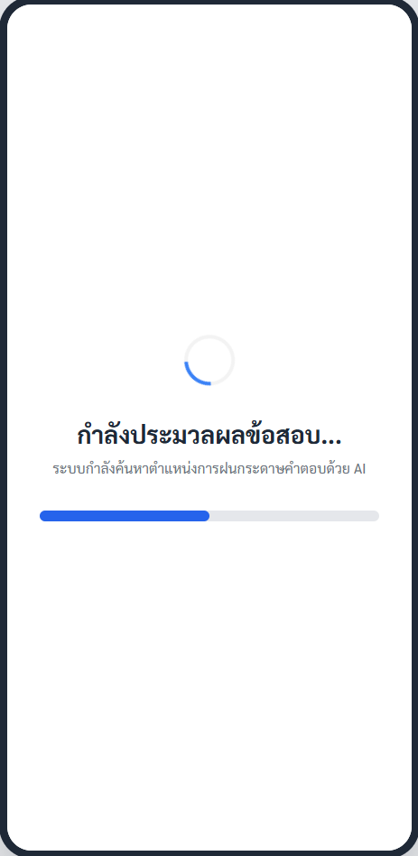
ภาพประกอบที่ 3.31 หน้าจอประมวลผลข้อสอบ
21) หน้าต่างแจ้งเตือนข้อผิดพลาด
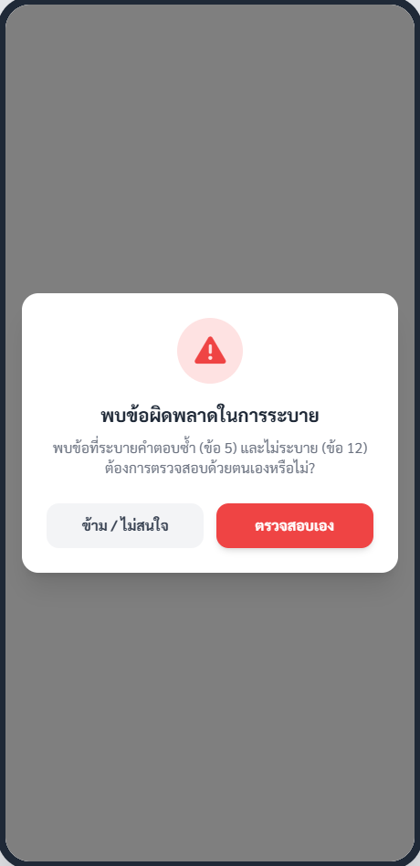
ภาพประกอบที่ 3.32 หน้าต่างแจ้งเตือนข้อผิดพลาด

22) หน้าจอแสดงผลคะแนน
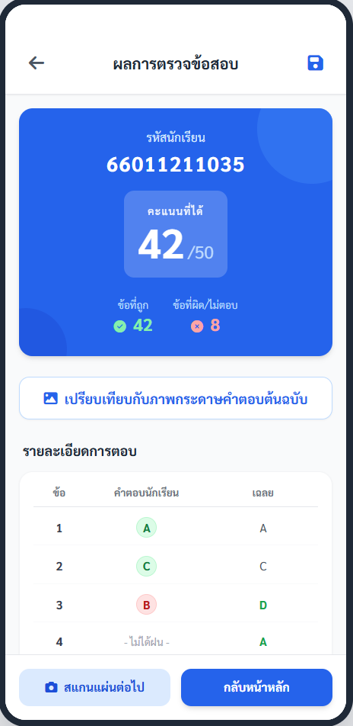
ภาพประกอบที่ 3.33 หน้าจอแสดงผลคะแนน
23) หน้าจอประวัติการตรวจข้อสอบ
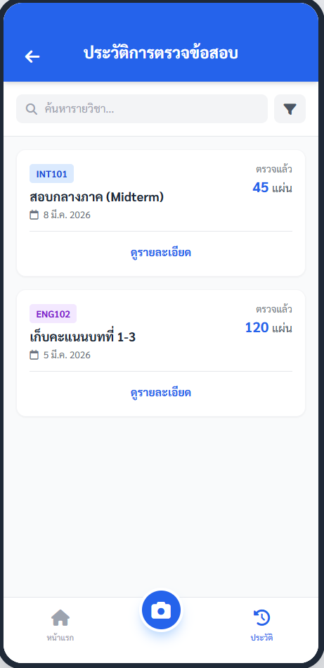
ภาพประกอบที่ 3.34 หน้าจอประวัติการตรวจข้อสอบ

3.3 การพัฒนาระบบ
3.3.1 อุปกรณ์ในการพัฒนาระบบคุณสมบัติดังนี้
- CPU: AMD Ryzen 7 7445HS (up to 4.7 GHz, 6 Cores/12 Threads)
- GPU: NVIDIA GeForce RTX 4050 6GB GDDR6 (TGP 65W)
- RAM: 16GB (1x16GB) DDR5 5600MHz
- Storage: 1TB PCIe Gen4 NVMe M.2 SSD
- Display: 15.6" FHD (1920x1080) IPS, 144Hz, 300 nits, Anti-glare
- OS: Windows 11 Home
3.3.2 เครื่องมือที่ใช้
- Python
- Dart
- Flutter
- PHP
- HTML
- CSS
- JavaScript
- React.js
- FastAPI
- Google Firebase
- LDPlayer

3.4 การทดสอบระบบ
ในการทดสอบความถูกต้องของระบบตามขั้นตอนการดำเนินงานได้มีการใช้เทคนิค การทดสอบแบบกล่องดำ (Black Box Testing) เพื่อตรวจสอบความสมบูรณ์ของฟังก์ชันการทำงานให้เป็นไปตามขอบเขตและวัตถุประสงค์ที่ตั้งไว้
Black Box Testing คือ วิธีการทดสอบซอฟต์แวร์ที่มุ่งเน้นไปที่ ฟังก์ชันการทำงานของระบบ โดยผู้ทดสอบจะทำการตรวจสอบผ่านการป้อนข้อมูลนำเข้า (Input) แล้วคอยสังเกตผลลัพธ์ (Output) ที่ระบบแสดงออกมา ซึ่งเป็นวิธีการทดสอบที่มุ่งเน้นไปที่การตรวจสอบพฤติกรรมของซอฟต์แวร์ โดยที่ไม่ต้องพิจารณาโครงสร้างภายในของโปรแกรมหรือสถาปัตยกรรมของระบบ [19]
ข้อดีของ Black Box Testing
- ผู้ทดสอบไม่จำเป็นต้องมีทักษะด้านการเขียนโปรแกรมหรือรู้โครงสร้างเชิงเทคนิค ทำให้คนทำงานฝั่ง Business หรือ User สามารถช่วยทดสอบได้
- เนื่องจากผู้ทดสอบและผู้พัฒนา (Developer) เป็นคนละบทบาทกัน ทำให้การทดสอบเป็นไปอย่างตรงไปตรงมาตามความคาดหวังของผู้ใช้งานจริง
- ช่วยให้เห็นว่าระบบทำงานตามที่ตกลงกันไว้ในคู่มือหรือเอกสารข้อกำหนดหรือไม่ ซึ่งบางครั้งโค้ดอาจจะเขียนถูกแต่ทำงานไม่ตรงความต้องการ
- สามารถออกแบบกรณีทดสอบ (Test Cases) ได้ทันทีหลังจากที่สรุปข้อกำหนด (Requirement) เสร็จ โดยไม่ต้องรอให้เขียนโค้ดเสร็จก่อน
ข้อเสียของ Black Box Testing
- เนื่องจากไม่ได้ดูโค้ดข้างใน ทำให้บางเส้นทาง (Path) หรือเงื่อนไขบางอย่างในโปรแกรมอาจไม่ถูกทดสอบ เช่น กรณี Error แปลก ๆ ที่ซ่อนอยู่ใต้เงื่อนไขซับซ้อน
- หากผู้พัฒนาได้ทำ Unit Test (White Box) มาอย่างดีแล้ว การทำ Black Box อาจเป็นการทดสอบในจุดเดิมซ้ำโดยไม่จำเป็น
- เมื่อพบข้อผิดพลาด (Bug) ผู้ทดสอบจะบอกได้เพียงว่า "ผลลัพธ์ผิด" แต่จะไม่สามารถบอกได้ว่า "โค้ดบรรทัดไหนผิด" ทำให้ต้องใช้เวลาสืบค้นต่อ
- หากเอกสารข้อกำหนด (Requirement) ไม่ชัดเจน การออกแบบบททดสอบแบบกล่องดำก็จะมีช่องโหว่และข้ามส่วนสำคัญไปได้ง่าย

ตัวอย่างสำหรับการทดสอบระบบตรวจข้อสอบและวิเคราะห์ข้อสอบจะใช้การทดสอบแบบ Black Box ในการทดสอบฟังก์ชัน
- การทดสอบส่วนจัดการผู้ใช้งานและสิทธิ์การเข้าถึง (User Authentication & Authorization Test)
หัวข้อนี้เป็นการทดสอบความปลอดภัยและการเข้าถึงข้อมูลตามบทบาทที่กำหนด
- การทดสอบการเข้าสู่ระบบ (Login Test) ตรวจสอบความถูกต้องในการตรวจสอบชื่อผู้ใช้และรหัสผ่าน
- การทดสอบการแบ่งสิทธิ์ใช้งาน (Role-based Access Test) ตรวจสอบว่าครูและผู้ดูแลระบบเข้าถึงฟังก์ชันได้ตรงตามสิทธิ์ที่กำหนด
- การทดสอบการจัดการบัญชีผู้ใช้ ทดสอบการเพิ่ม ลบ หรือแก้ไขข้อมูลผู้ใช้งานโดยผู้ดูแลระบบ
- การทดสอบส่วนจัดการข้อมูลพื้นฐาน (Data Management Test)
ทดสอบความถูกต้องในการนำเข้าและจัดเก็บข้อมูลรายวิชาและผู้เรียนตาม
- การทดสอบการเพิ่มรายวิชาและกลุ่มเรียน ตรวจสอบการบันทึกข้อมูลลงในฐานข้อมูล
- การทดสอบการนำเข้ารายชื่อผู้เรียน ตรวจสอบความสมบูรณ์ของข้อมูลชื่อและรหัสประจำตัวผู้เรียน
- การทดสอบส่วนจัดการข้อสอบและกระดาษคำตอบ (Examination & Template Test)
ทดสอบการสร้างและบันทึกข้อมูลตาม
- การทดสอบการบันทึกเฉลยและเกณฑ์คะแนน ตรวจสอบความถูกต้องของ Key ที่บันทึกลงในฐานข้อมูล
- การทดสอบการสร้างไฟล์กระดาษคำตอบ ตรวจสอบว่าไฟล์แม่แบบ (Template) ที่สร้างขึ้นสอดคล้องกับโครงสร้างข้อสอบ

เอกสารอ้างอิง

[1] Human error ,เว็บที่เข้าใช้ https://teachme-biz.com/blog/eliminate-human-error/ ,วันที่เข้าถึง 14/12/2568.
[2] OMR Machine, เว็บที่เข้าใช้ https://computer.ru.ac.th/images/Km2Article/1694161716_Article.pdf , วันที่เข้าถึง 13/12/2568.
[3] ค่าความยากง่าย (Difficulty) และค่าอำนาจจำแนก (Discrimination), เว็บที่เข้าใช้ http://anantasook.com/wp-content/downloads/item-analysis.pdf ,วันที่เข้าถึง 13/12/2568.
[4] Image Processing, เว็บที่เข้าใช้ https://aigencorp.com/what-is-image-processing/ ,วันที่เข้าถึง 13/12/2568.
[5] OpenCV, เว็บที่เข้าใช้ https://expert-programming-tutor.com/tutorial/article/KE000730_OpenCV-Python_Library_for_Image_Processing_is_what_it_works_And_give_an_example_in_Python_How_to_do_with_Code.php , วันที่เข้าถึง 13/12/2568.
[6] Python ,เว็บที่เข้าใช้ https://docs.python.org/3/ ,วันที่เข้าถึง 14/12/2568.
[7] Dart , เว็บที่เข้าใช้ https://dart.dev/overview ,วันที่เข้าถึง 14/12/2568.
[8] Flutter ,เว็บที่เข้าใช้ https://docs.flutter.dev/ ,วันที่เข้าถึง 14/12/2568.
[9] PHP ,เว็บที่เข้าใช้ https://webdodee.com/what-is-php/ วันที่เข้าถึง 16/1/2569.
[10] HTML ,เว็บที่เข้าใช้ https://nerdoptimize.com/website/what-is-html/ วันที่เข้าถึง 16/1/2569.
[11] CSS ,เว็บที่เข้าใช้ https://webdodee.com/what-is-html/ วันที่เข้าถึง 16/1/2569.
[12] JavaScript ,เว็บที่เข้าใช้ https://aws.amazon.com/th/what-is/javascript/ วันที่เข้าถึง 16/1/2569.
[13] React.js ,เว็บที่เข้าใช้ https://www.borntodev.com/2024/05/13/%e0%b8%97%e0%b8%b3%e0%b8%84%e0%b8%a7%e0%b8%b2%e0%b8%a1%e0%b8%a3%e0%b8%b9%e0%b9%89%e0%b8%88%e0%b8%b1%e0%b8%81%e0%b8%81%e0%b8%b1%e0%b8%9a-react/ วันที่เข้าถึง 16/1/2569.
[14] FastAPI ,เว็บที่เข้าใช้ https://www.borntodev.com/2021/10/08/%E0%B8%A1%E0%B8%B2%E0%B8%97%E0%B8%B3%E0%B8%84%E0%B8%A7%E0%B8%B2%E0%B8%A1%E0%B8%A3%E0%B8%B9%E0%B9%89%E0%B8%88%E0%B8%B1%E0%B8%81%E0%B8%81%E0%B8%B1%E0%B8%9A-fast-api/ วันที่เข้าถึง 16/1/2569.
[15] Google Firebase ,เว็บที่เข้าใช้ https://firebase.google.com/docs?hl=th ,วันที่เข้าถึง 14/12/2568.
[16] LDPlayer ,เว็บที่เข้าใช้ https://th.ldplayer.net/about.html ,วันที่เข้าถึง 14/12/2568.
[17] ZipGrade ,เว็บที่เข้าใช้ https://www.zipgrade.com/ ,วันที่เข้าถึง 14/12/2568.
[18] Microsoft Form ,เว็บที่เข้าใช้ https://support.microsoft.com/en-us/office/create-a-quiz-with-microsoft-forms-a082a018-24a1-48c1-b176-4b3616cdc83d ,วันที่เข้าถึง 14/12/2568.
[19] Black Box Testing ,เว็บที่เข้าใช้ https://www.qahive.com/blog/2017/05/14/%E0%B9%80%E0%B8%9B%E0%B9%87%E0%B8%99-qa-%E0%B8%95%E0%B9%89%E0%B8%AD%E0%B8%87%E0%B8%A3%E0%B8%B9%E0%B9%89%E0%B8%88%E0%B8%B1%E0%B8%81-black-box-testing/ ,วันที่เข้าถึง 9/3/2569.

